**中国重汽集团济南卡车制造公司**

**TX新内饰右置牵引车驾驶室工艺开发项目**

招

标

书

招 标 人：中国重汽集团济南卡车制造公司

2025年 3月

**目录**

第一部分 投标须知前附表 3

第二部分 投标须知 7

第三部分 投标文件编制 13

第四部分 技术标书 16

第五部分 设备采购合同 37

第六部分 投标文件附件 50

1. **投标须知前附表**

**本部分是对“投标须知”正文的具体补充和修改，如有不一致，以“前附表”为准。**

| **序号** | **编 列 内 容** |
| --- | --- |
| **1.项目说明** | |
| 1.1 | **项目名称：TX新内饰右置牵引车驾驶室工艺开发项目** |
| **项目编号：CGZX2025030151** |
| 1.2 | **招标内容：TX新内饰右置牵引车驾驶室工艺开发项目** |
| **招标形式：公开招标** |
| 1.3 | **招标人名称：**中国重汽集团济南卡车股份有限公司  **招标人地址：**山东省济南市莱芜区莱城大道777号  **商务联系人：**高亚楠  **电话：**18645591199  **邮箱：**[gaoyanna@sinotruk.com](mailto:liyuebing@sinotruk.com)  **技术联系人：何文斌/顾宏宇**  **电话：**18866810125  **邮箱：hewenbin@sinotruk.com** |
| 1.4 | **资金来源：**企业自筹，已落实。 |
| 1.5 | **报价：**如需要，由投标人自行勘察现场，进行合理报价。投标总报价应包括设备费、原厂服务费及相关配件、随机资料、保险、税费、运杂、安装调试、与其他专业配合及可预见的风险以及其它不可预见等全部费。  **报价货币：**人民币（应同时报含税价和不含税价，写明税率）。  **投标限价: 45**万元(人民币含税，税率13%) ，超过投标限价无法投标。 |
| 1.6 | **投标人条件：**  1.拟标投人必须是在中华人民共和国境内注册的独立法人机构，具有独立承担民事责任能力；注册资金不少于**500万元**人民币（或等值其他货币）；公司成立**三年以上**（以营业执照成立日期到开标当日满三年为准），且经营范围满足招标人需求；并在人员、设备、资金等方面具有承担本项目的能力；  2.拟投标人应提供营业执照**副本原件和扫描件（需盖章）**；  3.拟投标人应提供法定代表人资格证明文件；  4.拟投标人在国家市场监督管理总局的《国家企业信用信息公示系统》中查询不存在不良记录；  5.拟投标人不存在严重违规或被列入招标人“黑名单”的声明；  6.拟投标人2022年1月1日至今经经会计师事务所审计且出具无保留意见的财务审计报告，并加盖公章，包括但不限于报告页、经审计的资产负债表、利润表、现金流量表及报表附注；  7.拟投标人有与本次招标内容相同或类似项目业绩，且近3年内无因服务不当而造成重大事故；  8.拟投标人近三年内在经营活动中无与本项目有关的违法及重大违规情况；9.拟投标人须认可招标人的工作指令，包括节、假日能正常开展工作的要求；  10.拟投标人最近半年纳税正常；  11.拟投标人信用证明材料（征信报告）未显示异常；  12.拟投标人的直接或间接股东、法定代表人、董事、监事、高管非重汽员工及其亲属；  13.如为代理商投标，需获得生产厂家正式授权，提供授权书原件，保证提供原厂售后服务并提供原厂售后服务承诺书原件；  14.**本项目不接受联合体投标，**拟投标人必须是最终投标单位和签订合同单位，不得以任何理由将已中标项目以任何形式分包或转包给其他单位；  15.与招标人存在利害关系可能影响招标公正性的法人、其他组织或者个人，不得参加投标。 |
| **2.招标文件的答疑、澄清、修改、应标及投标报名** | |
| 2.1 | **发标时间：详见招标公告** |
| **发标方式：**中国重汽官网、山东省阳光采购服务平台、中国招标投标公共服务平台等公开媒体公布。 |
| 如果投标人对招标文件商务部分、技术部分有疑问，请各投标人在本答疑环节提出。  **提交疑问时间：2025年4月1日**  **提交疑问方式**：将答疑问题以word文件格式发送至联系人邮件内，并电话联系工作人员查收，**邮件名格式为：XXX公司（五个字以内公司简称）XX项目答疑文件。**  **同时必须在邮件中以文字方式提供投标人全称、投标授权人姓名、联系方式（固定电话、手机、电子邮箱），并提供附件2法定代表人授权委托书。** |
| 2.2 | 领取答疑、澄清和修改文件时间：**2025年4月7日**  答疑、澄清和修改文件方式：招标人将以电子邮件的方式将招标文件的答疑澄清文件发送至答疑文件提交时登记的电子邮箱。 |
| 3.3 | **报名方式：**拟投标人根据招标人的邀请，在“中国重汽e采通”平台报名。**按照中国重汽e采通“SRM非生产供应商注册手册”（附件15）进行注册**，登录后进入“供应商应标”，选择对应的项目，点击“**应标**”**后按照招标文件第三部分投标文件组成资格证明文件中的1.1-1.12准备资料并**上传，资质审查通过即为报名成功；公示期间请尽快报名。 |
| **应标截止时间：2025年4月3日**  **注：请务必在应标截止时间前完成注册及应标操作，注册审核需2-4日，应标截止时间精确到秒，逾期将无法应标。请自行掌握时间，避免无法应标。** |
| **3.投标文件的组成、编制及投递** | |
| 3.1 | 本项目投标文件分为**纸质版**投标文件和**电子版**投标文件（电子版为纸质盖章版的扫描件），均由**《投标文件（资质标）》、《投标文件（技术标）》、《投标文件（商务标）》（开标一览表）**文件组成，共计3个文件。  **《投标文件（资质标）》**一个文件（里面是全部资质投标书），**投标文件（技术标）》**一个文件（里面是全部技术投标书），**《投标文件（商务标）》（开标一览表）**一个文件（里面是全部商务投标书），**具体组成等详细要求见招标文件第三部分投标文件编制第三条。**  注意不按此要求提供投标文件的，投标文件做无效标处理。 |
| 3.2 | **投标方式：在中国重汽e采通平台应标成功后，进入“供应商投标”环节，投递盖章扫描版电子标书（包含资质标书、技术标书、商务标书），**若逾期未在中国重汽e采通平台上传电子标书，即便递交了纸版投标文件，一律视为无效投标**。**  纸质版投标文件的份数要求为**一式一份，正本一份，副本0份**，资质投标书、技术投标书及商务投标书的**同类文件封装在一个包封里，包封表面按照附件13标注文件信息；共计三个包封**。  如选择到场参与开标，自行携带纸质投标文件于开标前至开标地点即可。  如选择线上参与开标，纸质投标文件需在开标日前两天，邮寄到指定地址。  **邮寄地址：**山东省济南市莱芜区莱城大道777号  **联系人及联系方式：**高亚楠/18645591199 |
| 3.3 | **纸质版投标文件和电子版投标文件必须保证内容一致；如确实存在不一致的，以电子标书为准，同时要求投标人对纸版标书做出修正。** |
| 3.4 | **投标文件的装订：**投标人必须将投标文件按照资质标文件1册、技术标文件1册、商务标文件1册**分别进行**胶装，各自不允许超过两册。  **技术标书和商务标书不单独装订的，投标文件做无效标处理。** |
| 3.5 | **投标文件递交截止时间：**  **注：请务必在投标文件递交截止时间前完成投标操作，截止时间精确到秒，逾期将无法投标。请自行掌握时间，避免无法投标。** |
| 3.6 | **投标文件有效期：**自开标之日起90个日历日。 |
| **4.投标保证金及投标有效期** | |
| 4.1 | **投标保证金的缴纳形式：**电汇 |
| 4.2 | 投标单位缴纳投标保证金信息：  投标保证金的金额：人民币5000元  名称：中国重汽集团济南卡车股份有限公司  账号：531900051810601  开户行：招商银行股份有限公司济南分行  行号：308451028020  投标保证金应从投标人基本账户转出至上述账户并到账，否则视为无效投标。  若有其他特殊情况，请提前与招标人沟通，做好转账信息备注工作。  转账附言：项目名称+投标保证金（方便后期核对退款）。 |
| 4.3 | **保证金缴纳截止时间：**同应标截止时间  投标人应充分考虑银行信息交换时间，由此带来的保证金不能按时到帐的责任由投标人自行承担。 |
| **5.开评标** | |
| 5.1 | **开标时间：同投标文件递交截止时间**。  **开标地点：**中国重汽集团济南卡车股份有限公司莱芜厂区车身一部办公室 。 |
| 5.2 | **评标方法：资质标审核→唱标→技术标评审→商务标评审。技术标入围后，原则上选取合理最低价中标**。具体详见“第二部分投标须知第六条：评标原则”。 |
| **6.合同签订** | |
| 6.1 | 见第二部分投标须知第七条。 |
| **7.交货期及付款方式** | |
| 7.1 | **交货期：**  自中标通知书下发之日起，45个日历日之内交货至供货地点。  接续15个日历日之内安装调试完毕并首车下线。  接续30个日历日完成批产。  接续120个日历日之内完成终验收。 |
| 7.2 | **交货方式：交钥匙方式**  **交货地点：济南市莱芜区莱城大道777号中国重汽集团济南卡车股份有限公司。** |
| 7.3 | **质保期：自设备验收文件最终签署之日起1年。**（投标人可在满足上述最短质保期基础上竞报） |
| 7.4 | **付款方式：半年期商业汇票（包括银行承兑汇票和商业承兑汇票）**：  （1）中标人与中国重汽集团济南卡车股份有限公司签订合同，根据《技术协议书》规定的项目阶段性交付及验收情况，按以下付款方式通知开具增值税发票，由中国重汽集团济南卡车股份有限公司按照其财务制度进行审核后支付。  A.合同签订生效后，中标人提交金额为合同价款30%的收据并提供合同价款15%的增值税专用发票（含复印件二份），经招标人依照财务制度审核通过后30日支付；  B.设备到货后，中标人提交金额为合同价款30%的收据并提供合同价款30%的增值税专用发票（含复印件二份），经招标人依照财务制度审核通过后30日支付；  C.设备验收合格后，中标人提交金额为合同价款30%的收据并提供合同价款40%的增值税专用发票（含复印件二份），经招标人依照财务制度审核通过后30日支付；  合同总价款的10%作为本合同约定设备的质量保证金，质量保证金在质量保证期内不计利息。待每套合同设备质量保证期满，中标人向招标人提交金额为合同价款10%的收据（正本一份，复印件二份）及设备使用单位的使用情况说明，经招标人依照财务制度审核通过后30日支付。如有质量问题，质量保证金予以相应扣除。 |
| 7.5 | **增值税专用发票开票信息：**  名称：中国重汽集团济南卡车股份有限公司  地址：山东省济南市莱芜区莱城大道777号  纳税人识别号：91370000706266513Y  开户行：中信银行济南舜耕支行  电话：0531-58067035  账号：7372610182600047181 |
| **8.其它** | |
| 8.1 | 设备的安装说明（图纸）、操作手册、使用说明、维修指南、服务手册等招标人所需要的、与执行本合同有关的各类资料，中标人提交时须做好备份（复印件或电子扫描件），招标人资料归档后若另需要上述资料，中标人应及时无偿提供。 |
| 8.2 | 中标人负责为招标人免费培训操作及维修人员，培训内容包括：基本原理、操作使用、安全操作注意事项以及维修保养等内容，直至达到买方使用需求。 |
| 8.3 | 中标方应在合同签订后30日内需根据设计提资要求提供详细的设备图纸等资料,其中包含设备的外形尺寸,运维空间,设备运行参数,材料材质,接口信息,规格,技术需求.等资料，提交给买方，项目设计单位以此补充设计施工图纸，中标人最终审核确认。对于提资不准确不全面、不符合招标文件技术要求、提资变更导致的损失由卖方承担，并承担违约责任。 |
| 8.4 | 1.投标人均到项目现场踏勘以充分了解施工位置、车间情况、道路、施工空间、装卸限制及任何其它足以影响投标报价的情况。任何因忽视或误解工地情况而导致的索赔或工期延长申请将不予批准。施工期间服从、配合招标人厂区生产要求和允许施工时间段，夜间施工、交叉施工、施工降效、施工难度、成品保护等已充分考虑。  2.中标人自进场施工开始至施工撤场前负责施工范围内的成品保护工作，包括自身自己的成品及车间内的已有设备设施等，如因施工原因造成的损坏，由中标人负责免费进行恢复原状。  3.施工期间应服从厂区安全文明管理规定，车辆人员进出管理规定（物流运输必须选用重汽品牌）以及一切厂区管理制度，如人员登记、材料物资进出仓、防疫管理、禁止吸烟、特种作业、动火审批用电审批、登高审批及相关安全环保检查等。施工区域必须保持常态化清洁，施工余料、垃圾每日及时清运。施工人员（登高、动火等）必须持证上岗。  4.中标人自行负责进场设备材料物资的看护责任，若现场发生的丢失损坏，不得以此向招标人索赔工期和费用。 |

**第二部分 投标须知**

**一、项目名称**

项目名称：见《投标须知前附表》。

1. **招标内容及形式**

见《投标须知前附表》。

**对于本项目需着重介绍的注意事项已经通过以下带颜色文档进行标记。**

**具体要求详见《技术标书》。**

1. **交货及付款**

交货期、交货地点、交货方式、付款方式及比例见《投标须知前附表》第7条。

**四、投标说明**

**1.报名方式**

拟投标人根据招标人的邀请，在“中国重汽e采通”平台报名。按照中国重汽e采通“SRM非生产供应商注册手册（附件15）”进行注册，进入“供应商应标”，选择对应的项目，点击“应标”后按照招标文件第三部分投标文件组成资格证明文件中的1.1-1.12准备资料并上传，资质审查通过即为报名成功，公示期间请尽快报名。

投标保证金缴纳的时候，**务必备注所投标的项目名称**。

不按要求报名的，或因未提供相关信息导致后期无法退回保证金的，需投标人承担责任。

1. **投标条件**

**对于中国境内投标人，投标条件详见招标文件“第一部分投标须知前附表1.6”。**

**3.报价**

4.1本次招投标为公开招标**；**评标流程以及规则详见本部分第六条评标原则。

投标人自行勘察现场，进行合理报价。投标总报价应包括设备费、原厂服务费及相关配件、随机资料、保险、税费、运杂、安装调试、与其他专业配合及可预见的风险以及其它不可预见等全部费用。

3.2**所有设备的报价货币单位为： 元【人民币（应同时报含税价和不含税价并写明税率）】。**

**4.设备要求：**

4.1投标设备技术参数和总体要求按《技术标书》执行；

4.2设备制造完毕经出厂检验合格后方能发货；

4.3设备包装按国家或部颁标准执行；

4.4设备交货要求直接发货至合同指定地点，否则买方有权拒绝接受货物；

4.5投标企业按技术规范书提报设备详细技术资料；

4.6设备所安装的操作系统及系统开发的软件均为正版，投标人是系统软件的所有权人或已获知识产权所有权人的正式授权，对该系统软件拥有合法的知识产权或具有合法的来源，在有关知识产权中不存在任何侵犯第三方的权益；

4.7设备设施颜色严格执行我公司企业标准《设备设施颜色标识》（Q/ZZ30070

—2020）。

**5.其他要求**

包装、运输、检验、交付、安装、调试、培训、结算、质保及售后服务等，按《技术标书》要求，在标书中列示说明，最终以合同约定为准。

**6.询标**

凡对本次招标提出的询问，均以招标人的书面答复为准。

**五、议程安排**

**1.发标时间**

见《投标须知前附表》2.1。

**2.发标方式**

非公开招标的项目，由项目实施单位自行发布。

**3.答疑**

见《投标须知前附表》第二条，逾期不受理。

**4.投标报名**

4.1投标人在报名参与本项目的同时，应提供项目投标保证金。投标保证金应在规定的时间前将投标保证金从投标人单位基本帐户转出并到账，否则按否决投标处理；未按规定提交保证金的投标人，其投标文件按否决投标处理。（保证金具体金额及缴纳截止时间见《投标须知前附表》4.2和4.3）。

4.2招标人银行账户信息如下：见《投标须知前附表》4.2。

转账附言：公司名称+项目名称+投标保证金；

对于没有中标的投标人，投标保证金将于招标人内部完成中标人评审并确认最终中标人后在30工作日内予以原路返还（无息）；对于中标方，投标保证金将在签订合同后30个工作日内原路返还（无息）；

4.3说明

4.3.1 投标人在向招标人出示《投标保证金缴纳凭证》后方可进行投标；

4.3.2 发生以下情况时，招标人有权没收保证金：

4.3.2.1 截至开标前3天，投标人无正当理由且未以书面形式递交说明而在投标截止日不来投标的；

4.3.2.2 投标人递送投标文件后，无正当理由放弃投标的；

4.3.3.3若为视频开标，招标过程中澄清函等资料原件未按要求提交的；

4.3.3.4自中标通知书发出之日起30日内，中标人无正当理由不签订合同的；

4.3.2.5投标人在投标过程中被查实有串标、围标、陪标等违规违纪行为的；

4.3.2.6投标人有违约违规行为或被投诉、举报的，在调查处理期间，保证金暂不退还，待调查处理结束后按有关规定处理。

4.4投标报名截止时间

报名方式：见《投标须知前附表》3.3。

报名提交资料：均为盖章电子扫描版，用“公司名称+文件名称”命名。

1. **如果是授权委托人投标，**要提交营业执照副本、法人授权委托书（含法人及授权人身份信息证明、授权代表联系方式）。
2. **如果是法人参加投标**，要提交营业执照副本、法人代表证明文件。
3. **如果是代理商投标**，除上述a)b)中要求的资料，要另外携带生产商的授权书、原厂售后服务承诺书。

**5.开标时间**

见《投标须知前附表》5.1，若有变动另行通知。

**6.开标方式**

满足国务院、政府及招标人公司最新防疫政策要求，原则上来现场参与开标。

其他情况请选择视频参与开标，视频链接会在报名结束后统一通知。

**六、评价原则**

本次招标采用**技术标入围后，合理最低价中标**。本着公平、公正、公开的原则，在通过技术标综合评审后入围的前提下，选择合理最低价确定中标人**，对未中标单位不做任何解释。**

**评标流程：**

**投标文件包含《投标文件（资质标）》、《投标文件（技术标）》、《投标文件（商务标）》（开标一览表），共计三个文件。**

* **应标资格审查：在“中国重汽e采通”应标报名时，按照第三部分投标文件组成资格证明文件中的1.1-1.12准备资料，上传完毕后，等待审核；**
* **通过应标资格审查的单位进入投标环节，按照“SRM系统供应商用户手册（附件16）”，在重汽e采通平台投递电子标书（包含资质标、技术标、商务标），没有通过应标资质审查的单位不能进入投标环节；**
* **资质标评审：资质标审核通过的单位，可以进入公开唱标环节；**
* **公开唱标：公示资质标入围单位的开标价格及商务条款响应情况；**
* **技术标评审：技术标评标专家组，通过重汽e采通，对各投标人的《投标文件（技术标）》进行综合评审；评审期间产生的技术澄清均由投标人在重汽e采通平台内完成提交；评审合格的单位进入商务标评审环节，评审不合格的单位被淘汰；**

**具体技术标评分标准见附件14。**

* **商务标评审：商务条款相应确认→价格澄清→商务标评审；评审期间产生的商务价格澄清均由投标人在重汽e采通平台内限时完成提交；**

## 注意：投标人均需自带笔记本电脑在重汽e采通平台自主进行投标和提交澄清函；投标和提交澄清函均有时间限制，超时未提交的按无效处理。

* **中标人确定：技术入围后，原则上合理最低价中标。**

本项目只产生一个中标人。中标人签订合同前须进行最终审查。最终审查的对象是投标项目的中标候选人。最终审查的内容是对中标候选人的经营状况、服务质量、资格、信誉以及招标人认为有必要了解的其它问题作进一步的考查及后审。最终审查的方式，根据需要采取问询或实地查证等方式。如审查结果不符合成交条件的，则本次评标作废或否变更意向中标人。

**七、合同签订**

1.招标人根据评标工作小组的评标结果确定中标人，在重汽e采通平台公布中标结果，并发送中标通知。

2.中标人应该在中标通知书规定的时间、地点与招标人签订采购合同，否则按照开标后撤回投标处理。

3.中标人应当按照合同约定的履约责任，在保证质量的前提下完成中标项目，不得将中标项目转包或分包给他人，否则视为违约，招标人有权解除合同。

**4.中标人由于履行义务的能力或信用有严重缺陷，招标人有权取消其中标资格，招标人将从中标候选单位中依序重新确定中标人，或重新组织招标；**

**5.合同以双方最终签署的版本为准。**

**八、废标及终止招标**

1.投标人有下列情形之一，其投标将被视为废标，招标人将严格按照《中华人民共和国招标投标法》及相关法律、法规及规章制度的规定行使权利。投标人给招标人造成损失的，招标人有索赔的权利，投标人应予以赔偿。

（1）投标人提供的有关资格、资质证明文件不合格、不真实或提供虚假投标材料；

（2）投标人在报价有效期内撤回投标；

（3）在整个评标过程中，投标人有企图影响评标结果公正性的任何活动；

（4）投标人以任何方式诋毁其他投标人；

（5）投标人串通投标；

（6）投标人被举报、检举，并经招标人查实无误的；

（7）以他人名义投标或者以其他方式弄虚作假，骗取中标的；

（8）投标人负责人为同一人或者存在控股、管理关系的不同单位；

（9）未按照招标人规定的时间内在e采通完成投标的；

（10）未按要求填报商务报价资料，对招标开展造成较大影响；

（11）法律、法规规定的其他情况。

2.出现下列情形之一，招标人有权否决所有投标人的投标，并终止招标。

（1）出现影响采购公正的违法、违规行为的；

（2）评标委员会经评审，认为所有投标都不符合招标文件要求的；

（3）因重大变故，采购任务取消的；

（4）投标人承诺同意由于招标人公司政策变化引起的随时终止项目的要求并承担由此带来的一切损失；

（5）招标人认为其他应终止招标的情形。

3.中标人瑕疵滞后发现的处理原则：无论基于何种原因，各项本应作为拒绝处理的情形，即便未被及时发现或中标人隐瞒真实情况，而使该中标人通过了资格审核、初评、现场复审、终评或其他所有相关程序，包括已发布中标通知或已签订合同的情形，招标人均有权拒绝或取消中标人资格，一旦中标人被拒绝或该中标人此前的评议结果被取消，相关的一切损失均由该中标人承担。

**九、本次招标最终解释权归中国重汽集团济南动力有限公司。**

**第三部分 投标文件编制**

**一、投标文件的编制**

1.投标人应认真阅读招标文件的所有内容，按招标文件的要求提供投标文件，并保证提供的全部资料的真实性，以使其投标对招标文件作出实质性响应，否则，其投标将被拒绝。

2.投标文件和与投标有关的所有文件均应使用中文。

3.除投标文件的技术规格中另有规定外，投标文件中所使用的计量单位应为中华人民共和国法定计量单位。

**二、投标文件资料**

1.投标人所投标设备详细技术资料清单，在标书中列示说明；

2.投标人完整的技术支持与售后服务实施方案，在标书中列示说明，包含但不限于以下内容：

A、除享受由本品牌生产厂家提供的正规的全球或全国联保三包服务之外，还能获得由本品牌生产厂家或经销商提供的何种免费支持、免费服务或其他对招标人有利的服务项目。

B、售后服务机构或网点（名称、地址、联系人、电话）。

C、针对本项目的技术服务团队情况（人员数量、姓名、电话、专业资质等）。

D、日常维护保养及故障排除措施保证。

3.投标人关于包装、运输、检验、交付、安装、调试、培训等方案，均需在投标文件中列示说明。

**三、投标文件的组成**

本项目投标文件分为**纸质版**投标文件和**电子版**投标文件，均由**《投标文件（资质标）》、《投标文件（技术标）》、《投标文件（商务标）》（开标一览表）**文件组成，共计3个文件。

**投标文件的份数要求及投递方式**，见《投标须知前附表》第3条。

详见附件格式1—13，其余未尽事宜请按各单位习惯制定即可。

**1.《投标文件（资质标）》包括**：

1.1营业执照副本复印件**（需加盖公章）**；

1.2投标函（附件1）；

1.3法定代表人授权书（附件2）；法定代表人参加投标的，提供法人身份证明文件即可；被授权人参加投标的，需提供法定代表人授权委托书**（含法人身份证和被授权人身份证正反面复印件）**和被授权人近6个月及以上社保缴纳证明**；**

1.4经会计师事务所审计且出具无保留意见的近三年的财务审计报告，并加盖公章，包括但不限于报告页、经审计的资产负债表、利润表、现金流量表及报表附注。必须连续，同时填写投标人基本情况及资产情况汇总表（附件3）**；**

1.5近三年内在经营活动中无与本项目有关的违法及重大违规行为的声明；

1.6投标人在国家企业信用信息公示系统中无与本项目有关的行政处罚、经营异常和失信信息的声明；

1.7企业对外担保说明（写投标人对外有无对外担保和质押业务，需加盖公章）；

1.8企业信用证明材料（征信报告）；

1.9代理商投标要携带生产商的授权书、原厂售后服务承诺书，**根据实际情况提供即可，无格式限制；**

1.10企业最近半年的完税证明、年度纳税信用评价信息（可从电子税务局查询截图，

需加盖公章）；

1.11保密承诺函（附件4）；

1.12企业2020年1月1日以来同类项目业绩证明，须提供**用户清单**、采购合同复印件；

1.13投标保证金缴纳凭证。

**2.《投标文件（技术标）》：**

2.1技术规格偏离表（附件5），**必须先进行两列要求一一对照，不允许直接写无偏离；**

2.2提供2020年1月1日以来同类产品的制造销售业绩（附件6），填写用户名单、联系方式，并附合同复印件。该同类项目业绩一览表必**须如实填写，应全尽全**；**一览表最终的所有业绩合同总额汇总必填**，此项很重要，数据将影响现场评标专家组对投标单位的业绩考评。若未提供相应业绩证明，根据技术标评分规则，将影响现场评标专家组对投标单位业绩判定打分**；**

3.3供货期及保证措施；

3.4产品的技术服务和售后服务内容及措施；

3.5交货进度及计划；

3.6投标产品技术支持材料；

3.7设备质量承诺函（附件7）；

3.8投标人需提交的其它资料。

**4.《投标文件（商务标）》（开标一览表）：**

4.1开标一览表（附件8）；

4.2投标报价明细表（附件9-1至9-5）**；**

4.3商务条款偏离表（附件10）**；**

4.4投标人承诺（附件11），

4.5服务承诺函（附件12）**需写明质保期以外服务费用情况；**

4.6按招标文件投标人须知和技术规格书中要求提供的有关文件。

**四、投标文件格式**

详见第六部分投标文件附件格式1—13，其余未尽事宜请按各单位习惯制定即可。

**第四部分 技术标书**

**第一章 采购货物概况**

**第一节 使用环境**

（一）、项目名称：TX新内饰右置牵引车驾驶室工艺开发项目

（二）、建设地点：莱芜厂区车身一部焊装现场分部

（三）、生产纲领及节拍：

本项目的工作制度、产能、节拍及效率如下，投标方提供的设施、设备必须满足此要求:

|  |  |  |  |  |  |  |  |
| --- | --- | --- | --- | --- | --- | --- | --- |
| **No.** | **主体工程** | **设计生产能力（辆/年）** | **班次** | **净生产能力**  **（JPH）** | **节拍**  **（s）** | **开动率** | **备注** |
| 1 | 智能网联（新能源）焊装线 | 50000 | 2 | 14 | 222 | 85% |  |

(四)、工作制度和年时基数：

|  |  |  |  |  |  |  |
| --- | --- | --- | --- | --- | --- | --- |
| **No.** | **产线名称** | **全年工作日（d）** | **班次** | **每班**  **小时** | **公称年时基数** | |
| 设备 | 工人 |
| 1 | 莱芜车身第一焊装线 | 250 | 双班 | 8 | 3680 | 2000 |

(五)、公用动力及气候资料：

1.1三相交流电：380V±15%，50 Hz±1%

1.2单相交流电：220V±15%，50 Hz±1%

1.3压缩空气压力：0.4~0.6Mpa

1.4冷却水温度： ＜30℃

1.5冷却水压力： 入口压力0.3-0.4MPa

1.6室外温度： -20℃~40℃

1.7室内温度： -5℃~45℃

1.8环境相对湿度： 在20℃时最大湿度为90%

二、承揽项目名称和数量

（一）、名称：TX新内饰右置牵引车驾驶室工艺开发项目

（二）、数量：项目改造名称、数目见下表。

|  |  |  |  |  |
| --- | --- | --- | --- | --- |
| 序号 | 改造项目 | 施工地点 | 数量 | 备注 |
| 1 | TX新内饰右置牵引车驾驶室工艺开发项目 | 焊装现场分部 | 1 |  |

**三、分投分中：不允许**

采购货物主要构成一览表

|  |  |  |  |  |
| --- | --- | --- | --- | --- |
| 序号 | 名称 | 单位 | 数量 | 说明 |
| **1** | KT30抓手KC7703-GR-0506 | 套 | 1 | 无 |
| **2** | 托盘小车改造KC7701-0610 | 套 | 11 |
| **3** | UB10-KC7701-GR-0212抓手改造 | 套 | 1 |
| **4** | UB10-KC7701-0210夹具改造 | 套 | 1 |
| **5** | UB20-KC7701-0220夹具改造 | 套 | 1 |
| **6** | KC7703-GR-0231 STUD抓手改造 | 套 | 1 |
| **7** | KC7701-0252 STUD夹具改造 | 套 | 1 |
| **8** | KC7705-0235 STUD夹具改造 | 套 | 1 |
| **9** | KC7701-0614 MB小车改造 | 套 | 12 |
| **10** | 3套PLC改造 | 套 | 3 |
| **11** | ISV视觉系统调试 | 套 | 1 |
| **12** | 机器人轨迹调试 | 套 | 13 |

备注：1.本表所列采购货物仅为货物的主要构成部分，应配套供货以及招标人所列其它货物（或设备）和服务，请投标人认真阅读“供货范围”。若有异议，不管是多么微小，都应在投标文件“商务偏离”章节中予以详细说明。

2.本表“供货方式”指：交钥匙方式（本方案为招标方推荐方案，具体方案由投标方提出，技术澄清时提出）——包括制造、运输、定点卸货、安装、调试和协助验收以及约定培训等。

主要器件品牌表（可选同等或更优质量品牌）

|  |  |  |  |
| --- | --- | --- | --- |
| 序号 | 器件名称 | 品牌 | 说明 |
| 1 | 气缸（方缸） | DESTACO |  |
| 2 | 气缸（圆缸） | Festo | 防焊渣型、适用于支流焊接、具备自锁功能 |
| 3 | 气管、接头、气源处理、气动控制元件 | Festo | 气管为双层阻燃 |
| 4 | 阀岛 | Festo |  |
| 5 | 销钉缸 | DESTACO | 原装定位销，圆形无缺口，氮化钛表面处理 |
| 6 | 压力开关、流量开关、温度开关等 | Festo | 电子数显式 |
| 7 | 吸盘、真空发生器 | Festo | 电子数显式 |

**四、采购货物特别说明**

招标人所列货物的名称和规格型号，如为某一供应商所特有，则该名称和规格型号可作参考，但要求投标人所提供的货物必须满足本技术标书实质性要求。

**第二章 技术要求**

一、特别提示

（一）、基本要求

1、投标方所供项目标的，必须符合中国最新版的法律、法规和相关标准、规范的要求，符合项目所在地政府有关特殊要求；

2、投标方应对委托方提出的各项技术要求同意进行技术（担保）承诺，并保证委托方不因此受到任何侵权指控和实际损失；

3、投标方应保证所供服务或技术的先进性、可靠性、经济性和实用性；

（二）、执行标准

详见附件：设备采购通用要求

（三）、建设方案

## 1.项目总述

根据市场需求，并经会议评审决策，需要开发TX新内饰右置牵引车车型，相应新增驾驶室本体总成，

## 2.主要改造内容

本项目在原莱芜车身第一焊装线的基础上，增加TX新内饰右置牵引车车型工装及设备改造。

投标方根据招标方提供的产品变更内容制定现场实施方案并在投标文件中详细描述。

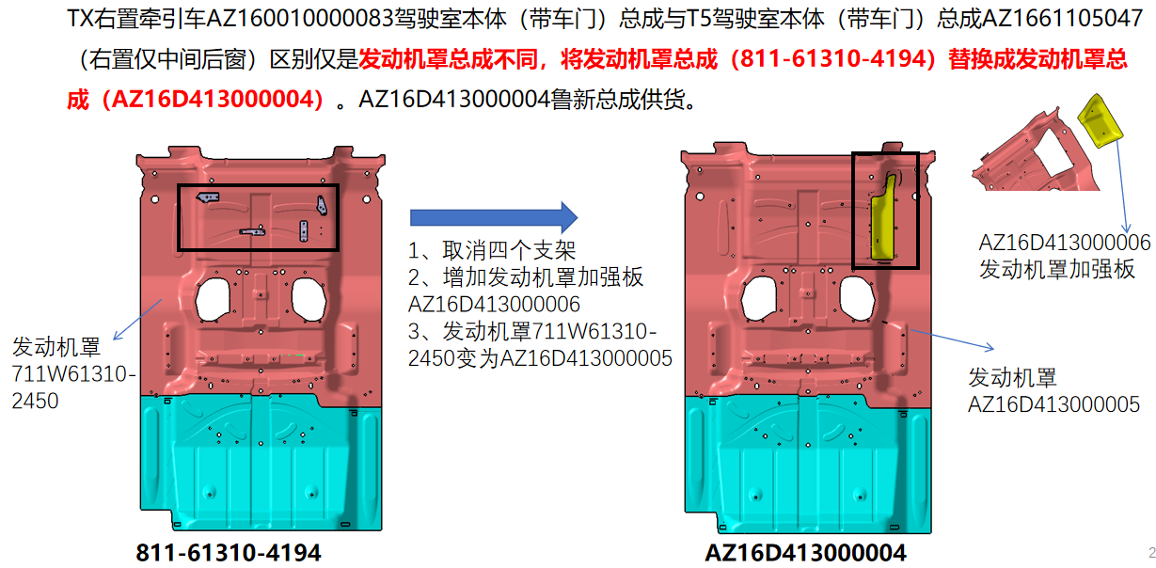

TX新内饰右置牵引车驾驶室工艺开发项目主要内容如下表：

|  |  |  |  |  |
| --- | --- | --- | --- | --- |
| 序号 | 名称 | 单位 | 数量 | 说明 |
| **1** | KT30抓手KC7703-GR-0506 | 套 | 1 | 无 |
| **2** | 托盘小车改造KC7701-0610 | 套 | 11 |
| **3** | UB10-KC7701-GR-0212抓手改造 | 套 | 1 |
| **4** | UB10-KC7701-0210夹具改造 | 套 | 1 |
| **5** | UB20-KC7701-0220夹具改造 | 套 | 1 |
| **6** | KC7703-GR-0231 STUD抓手改造 | 套 | 1 |
| **7** | KC7701-0252 STUD夹具改造 | 套 | 1 |
| **8** | KC7705-0235 STUD夹具改造 | 套 | 1 |
| **9** | KC7701-0614 MB小车改造 | 套 | 12 |
| **10** | 3套PLC改造 | 套 | 3 |
| **11** | ISV视觉系统调试 | 套 | 1 |
| **12** | 机器人轨迹调试 | 套 | 13 |

## 3.夹具设计要求

3.1焊装夹具应满足产品结构、工艺和生产纲领的要求，夹具应有合理的定位夹紧机构和支撑装置，保证组件定位可靠，焊接质量稳定。

3.2夹具底座板应涂防飞溅漆，底座板上平面应加工有基准线和基准孔。

3.3当定位销与车身坐标系之间有一定角度（大于5º时）、定位销不垂直于底板、定位孔不可见或者为了方便上件/取件时，设计为伸缩销。

3.4夹具的定位基准应以产品图GD＆T为基础，并保证前后工序夹具定位系统基准统一。为更有效地保证产品定位稳定，根据实际情况可以增加相应的定位机构，但必须经甲方认可。

3.5夹具的最终设计应保证焊接的通过性及操作性。

3.6夹具应有完善的装配定位基准，便于夹具制造、装配、调试和维修。

3.7夹具设计应充分考虑操作方便和安全可靠、维护修理方便，应保证焊接、装卸工件方便，使焊接件处于最佳焊接位置，夹具设计在保证工艺要求和刚度的情况下结构应简单合理。

3.8夹具图纸图面应符合甲方要求，夹具总图应有详细的夹具零件清单（或单独编制）、气动原理图、电控原理图、夹具安装图和三维图纸（电子版CatiaV5R19）等，夹具设计图必须完整、正确。二维图纸应有三个方向的坐标线（间距为100mm），夹具设计图应反映出各定位尺寸、升降装置位置、尺寸和支撑面型面尺寸。

3.9夹具设计图纸制图采用中国制图标准或ISO制图标准，文字采用中文简化字；规格和单位采用中国工业标准或ISO国际标准。

3.10外购件按照甲方要求采购。外购件要求使用外购件厂家标准零件。

3.11定位销采用可拆卸结构。凸焊螺母孔尽量不作定位基准孔，如用作定位基准孔必须保证不影响后序工位的装配焊接，且前后工序应尽可能基准统一。

3.12夹具定位面、支撑面、垫片、夹紧块、挡块、基准销连接方式：长度小于60mm时采用两销一螺方式，长度大于等于60mm时采用两销两螺的方式；定位销上应有防焊渣保护装置。

3.13标准支撑面和压紧面尺寸为20mm×20mm，并做倒角处理。

3.14夹具材料选用标准

3.14.1 BASE板： Q235。

3.14.2胎膜： GGG70L，工作表面需要进行热处理（激光热处理），表面硬度达到HRC 55-62，硬度深度0.8mm-1mm，表面光洁度要求Ra=0.8μm。

3.14.3连接块： 45#钢。

3.14.5定位块、支撑块:42CrMo，局部淬火处理HRC45-50，发黑，位置度±0.2mm，并做倒角处理。

3.14.6连接臂: Q235。

3.14.7限位块：20Cr；渗碳淬火深度：0.8-1.2mm，表面防锈处理；硬度要求：HRC 58-62。

3.14.8定位销材料采用：42CrMo，表面防锈处理，硬度要求：HRC55-60。

3.15需要多位置进行焊接的夹具，应设有旋转机构。

3.16垫片厚度规格要求：出厂后厂家提供垫片规格为：2+1+1+0.5+0.5，处理方式：发黑 。

3.17夹具的夹紧装置原则以气动夹紧为主，简单单体夹具（夹紧点少于3处）可采用手动夹紧，原则上不采用手持夹具。

3.18当BASE台面小于800mm×800mm时，底座加强筋选用10#槽钢或同等强度H型钢、方钢；当BASE台面小于1600mm×1600mm时，底座加强筋选用14#槽钢或同等强度H型钢、方钢；当BASE台面大于1600mm×1600mm时，底座加强筋选用16#以上的槽钢或同等强度H型钢、方钢；底座周边槽钢开口向外，中间加强筋用槽钢间距不宜大于1000mm。槽钢要求井字排布，间距600mm。

3.19夹具操作高度800mm，底座轮廓应尽量与工件轮廓相似，不要有突出角，并尽量往里收，方便工人接近作业位置。手工夹具，为了不影响操作者的作业，地脚支架应设在夹具的内侧。

3.20夹具结构设计时，应充分考虑保证夹具具有足够的强度和刚度；应保证制件在夹具内能以最有利的顺序组焊，并保证焊接时防止制件的变形，包括热影响的变形。必须保证定位端部（夹具基准）的刚性。使用10Kg的力向下压时，定位端部的变形量应该在0.1mm以下。作用力的方向取决于车身零件的定位方向，即装配车身零件时的受力方向。

3.21所有气缸要带有缓动装置，气阀等元件装有消声器。

3.22应充分考虑易磨损件的拆换方便，以利于夹具修理。

3.23气缸运动不得有干涉、不得碰伤制件、避免伤害操作人的身体、动作应平稳、可靠。

3.24焊装夹具所有基准销（主基准销除外）、基准块、支撑面、垫块、夹紧块、挡块，均为可调，调整量为5mm；带台阶定位销可三个方向调整，不带台阶定位销与基准块可两个方向调整。基准销固定方法原则上使用螺纹销，如果空间狭小，可以使用顶丝销。定位销本体采用防转结构。

3.25操作按钮要求双手按钮，安装在夹具上。焊装分总成夹具安装移动脚轮，并设有刹车、调水平装置。

3.26焊装夹具应以通用气动夹紧为主，考虑互锁、防错等装置，同时各夹紧点设互锁装置。如焊接完成后，有任何一个夹紧器不打开或基准销没有退回，举升机构不能举升和整个自动搬运线不能动作。

3.27导轨要求有飞溅防护装置，防护装置要方便维修。

3.28螺柱焊、弧焊等夹具要求有接地线装置。

3.29夹具的涂色要求：合同签定后由甲方提供颜色样本。

3.30基准面、基准销等定位基准块应采用相应热处理，BASE板等大的钢结构应采用退火处理以消除应力，组装后用三坐标测量。验收时，必须提供BASE板热处理记录。

3.31夹具精度要求：

3.31.1 BASE板平面度：0.1/1000mm；

3.31.2 BASE板坐标线刻度公差：±0.05mm；

3.31.3主基准面形状公差：±0.10mm；

3.31.4 BASE基准孔与基准面的公差为±0.05mm，加工精度为+0.00～-0.05mm；

3.31.5基准销位置公差：±0.10 mm；

3.31.6基准销表面光洁度：Ra1.6；

3.31.7基准销的外径公差：直径（公称直径-0.1mm）+0.00~ -0.05mm；

3.31.8基准销的有效长度：3~5mm；

3.31.9基准面之间的精度允许±0.1mm，测量面之间的精度允许±0.2mm。

3.32下列情况之一时，必须给夹持臂配用限位块。

3.32.1夹持臂上有基准销时。

3.32.2夹持臂压头作用于斜面上时。

3.32.3夹持板太长时（长度＞250mm）。

3.33.4有侧向压紧动作时。

3.32.5夹持板整体太重时。

3.32.6夹持臂悬空时。

3.32.7夹持臂夹持于外板表面时。

3.32.8夹持臂夹持于外板斜面时（角度＞150°）。

3.32.9夹持臂有多点夹持面时。

3.32.10夹紧板的产品接触面全部达到80%。

3.33焊装夹具设计时汽车覆盖件的外表面有防止出现焊点压痕的保护措施，保护板的材料选用CuCr1Zr(铬锆铜),其有效板厚10～12mm。

3.34对刚性较差的大型零件应考虑工件举升机构，举升机构支撑块材料为聚氨脂；采用一体式举升机构，上升端、下降端碰到限位器都应停止。

3.35对不便于施焊的焊点应设计焊枪导向机构，保证焊接点的准确位置，焊枪导向块的材料选用MC尼龙。

3.36有弧焊工艺的弧焊夹具靠近弧焊部位的定位面、定位销、压紧块材料采用CuCr1Zr(铬锆铜)。螺柱焊定位导套材料采用不锈钢。

3.37 BASE的网格线和基准孔：网格线应与产品设计的坐标线对应。网格线的深度、宽度均为0.3mm～0.4 mm，其间距为200mm。网格线和基准孔都应以坐标标识出来（都应标出三维坐标值）。为了便于测量，夹具基准孔在平台上的位置不应与其它装置干涉，夹具基准孔的位置、数量3处以上， 间距1200mm以内，具体位置、数量在图纸会签时确定。基准孔坐标要求打码在基准孔附近，并对基准孔进行防护。

3.38夹具基准孔的尺寸、精度

3.38.1夹具基准孔的直径以及公差为Ф10mmH7

3.38.2夹具基准孔间的相对位置公差±0.02mm

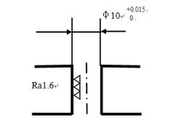

3.39保护盖交货时，夹具基准孔中应装入Ф10mmL30mm的销，装上保护盖。

3.40标识在夹具基准孔的旁边打上夹具基准孔的位置标记 * 例

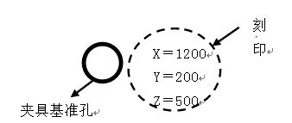

3.41焊接夹具的气管应该配置在夹具平台的上面或侧面，禁止在平台的底面配管。气管要有铝制标识，外漏气管进行防护。

3.42夹紧器应该垂直夹紧在车身零件上，不能垂直夹紧时，角度应控制在5度以内。

3.42.1夹紧时，夹紧臂的横向摆动为0.5mm以内。

3.42.2夹紧角度超过5度，横向摆动超过0.5mm时，需设夹紧器的限位机构。

3.43所有定位销、内六角螺栓应装有保护盖。所有安装螺母应防松,到厂前所有紧固件必须有紧固标示。

3.44乙方制造的焊装夹具应符合甲方认可的标准或规范，以及设计图纸和设计任务书的要求（除甲方提出的特定要求外），各种动作可靠。

3.45夹具材料的变更应优于原设计规定的材料,经设计人员认可并办理有关更改手续后,由甲方确认。

3.46夹具零件加工质量和总成装配质量应作好详细检测记录。

3.47焊装夹具装配完成后，必须经过零部件试装，试装中发现的夹具缺陷应及时进行调整，并做好详细记录。

3.48为了确保夹具的装配质量及精度检测的方便，应注意以下几项：

3.48.1在夹具装配前，应对夹具BASE进行精度确认，并作好记录。

3.48.2在对定位、夹紧和支撑型面进行测量之前，被测件型面R部位的夹角和棱边都应保留，以便给测量工作带来方便，待测量完毕后，甲方和乙方验收签字，将上述尖角或棱边修圆。

3.49所有焊接件消除应力后进行加工。

3.50焊装夹具上应安装标牌，在标牌上应标有总成件名称和编号、焊装夹具名称和编号、制造厂名和制造日期，质量和轮廓尺寸，夹具铭牌甲方提供样式图纸。

3.51自动点焊机座需有绝缘措施。

3.52外购件采购时,应有产品合格证。气动元件和其它外购件、标准件入库前也应经过验收并记录。

3.53焊接结构件（含热处理后），必须经过喷砂、打磨清理，合格后涂上底漆，发送加工或装配。

3.54 BASE板加工后，厚度不小于30mm (部分小型夹具有特殊要求时，乙方提出相应技术要求，甲方书面确认)，BASE的槽钢、H型钢、方钢和钢板焊前应校平，焊后应经退火和校平后再进行机加工，加工好后，台面进行油封。

## 4.抓手设计要求

4.1搬运抓手

搬运抓手主要用来实现简单的将零部件从A点搬运至B点，并保证传输过程零件无相对滑动。

4.1.1使用标准八角管铝型材作为框架结构。

4.1.2含有模块化的抓手部件、吸盘、定位销和传感器的标准化应用。

4.1.3根据图纸安装吸盘和接近开关传感器，并根据零件校准。

4.1.4通过管材及紧固件实现可调节功能。

4.1.5保持标准孔尺寸，因此必须在八边形管（轮廓）和连接紧固件中间至少有一个排成直线的孔，且用装配销能够锁住。例外情况必须在设计评审时候决定。应该被固定在正确位置后，释放装配过程使用的定位工具。然后，测量抓手，盖上内八角螺栓帽。

4.1.6定位销（固定的或者可收缩的）数量应该在设计评审时确定。一般情况下，主要部件应该有两个定位销。

4.1.7可收缩销被用于下面所列情况：两个定位孔不相互平行；零部件不稳定。

4.1.8如果多个零件同时定位，在设计评审时候确定小零件是否需要定位销或者只用型面块就足够了。

4.1.9定位销：销直径=(孔径-0.3mm)伸缩销旁需要有支撑块自动从料箱抓料抓手。

4.1.10允许组件位置有± 3mm 误差。

4.2工艺抓手

4.2.1带有导向或者定位零件的抓手，用于焊接、冲铆和涂胶等工艺。

4.2.2使用标准八角管铝型材作为框架结构。

4.2.3使用可调节模块的抓手零件。

4.2.4使用标准夹头和定位销设计。

4.2.5定位销：用依照“机械设计标准”的标准销，销直径=（孔径-0.2mm）。

4.2.6保持标准孔尺寸，因此必须在八边形管(轮廓)和连接紧固件中间至少有一个排成直线的孔，且用装配销能够锁住。例外情况必须在设计评审时候确定。

4.2.7在装配时，八角形管和圆管应该被固定在正确位置后，释放装配过程使用的定位工具。然后测量抓手，盖上内八角螺栓帽。

4.2.8通常来说，一个主要部件应该有 2 个定位销。

4.2.9如果有多个零件，定位销（固定式和可伸缩式）的数量应该在设计评审时确定。

4.2.10可收缩销被用于下面所列情况：两个定位孔不相互平行；零部件不稳定。

4.2.11如果多个零件同时定位，在设计评审时候确定小零件是否需要定位销或者只用型面块。

4.2.12定位销结构需要有垫片调整。

4.2.13与其他部件的干涉距离至少保持在 10mm 以上。

4.2.14抓手到焊枪电极帽或者工艺部件的距离至少保证 5mm 以上。

4.3定位抓手

4.3.1用于定位焊的定位抓手（GEO 抓手），机器人将 GEO 抓手搬运至车身，抓手被锁定在车身工装上，抓手夹紧未焊接的散零件，机器人抓手抓住被夹头夹紧的未被连接的零件固定在工装上。

4.3.2遵循机械设计规定，按普通定位工装标准设计，非标钢框架结构。

4.3.3必须测量整个抓手并提供测量报告。

4.3.4可垫片调整。

4.3.5销径=(孔径-0.1mm)。

4.3.6定位销（固定式和可伸缩式）的数量应该在设计评审时确定。

4.3.7标准：主要部件应该有2个定位销。例如：如果两个孔不平行则使用1个固定式定位销和1个可伸缩销，如果零件不稳定则使用2个可伸缩销。

4.3.8测量后（包括测量报告+销固定），盖上内八角螺栓帽。

4.3.9输送及精确定位（精度与GEO工装一致）。

## 5.产品质量标准

**5.1.1产品尺寸精度要求**

* + - * 驾驶室焊装总成质量要求

|  |  |  |  |
| --- | --- | --- | --- |
| **No.** | **控制项目** | **偏差范围（mm）** | **备注** |
| 1 | 长、宽、高 | ±2 |  |
| 2 | 对称度 | ±1 | 关键尺寸 |
| 3 | 棱线高度 | ±0.5 |  |

* + - * 驾驶室关键控制点质量要求

|  |  |  |  |
| --- | --- | --- | --- |
| **No.** | **关键控制点** | **偏差范围（mm）** | **备注** |
| 1 | 前风窗对角线 | ±1.0 |  |
| 2 | 门洞对角线 | ±1.0 |  |
| 3 | 侧窗沿周轮廓 | ±0.5 |  |
| 4 | 后窗沿周轮廓 | ±0.5 |  |
| 5 | 外表面面差 | ±0.5 |  |
| 6 | 车外板与内板法向距离 | ±1.0 |  |

* + - * 各阶段驾驶室尺寸控制精度

|  |  |  |  |  |  |  |
| --- | --- | --- | --- | --- | --- | --- |
| **No.** | **开发阶段** | **白车身功能尺寸合格率** | | **白车身全尺寸合格率** | | **备注** |
| **±1.0mm** | **±1.5mm** | **±1.0mm** | **±1.5mm** |
| 1 | PPV | 70% | 75% | 60% | 65% |  |
| 2 | PP | 75% | 80% | 65% | 70% |  |
| 3 | P | 80% | 85% | 70% | 75% |  |
| 6 | SOP | 85% | 90% | 75% | 80% |  |

**5.1.2产品焊接质量要求**

* + - * 焊接质量标准

|  |  |  |  |
| --- | --- | --- | --- |
| **No.** | **标准名称** | **标准** | **备注** |
| 1 | 螺柱焊接质量 | M3374-2009电弧螺柱焊接头质量保证 |  |
| 2 | MIG/MAG焊接 | JG56401-86电弧焊技术条件 |  |
| 3 | 点焊质量 | QZZ30025-2001点焊技术 条件 |  |

* + - * 各阶段焊接质量要求

|  |  |  |  |  |
| --- | --- | --- | --- | --- |
| **No.** | **开发阶段** | **白车身强度** | | **备注** |
| 关键焊点 | 全车焊点 |
| 1 | PPV | 90% | 85% |  |
| 2 | PP | 100% | 99% |  |
| 3 | P | 100% | 99% |  |
| 4 | SOP | 100% | 99% |  |

## 6气路设计规范

**6.1.1 系统安全性**

* 应该遵守所有相关国家安全法规和相关国际标准。供应商需了解这些安全标准。如 GB/T 7932-2003，ISO15407-1。
* 在触发任何安全联锁装置时，应该自动释放设备的所有气动能量，并耗散所有存储的能量。
* 应该在进入设备前安装气压监控传感器，且设备安全压力不大于系统设计要求的气源压力。
* 在设备过滤之前，应该安装气动截止阀可实现手动锁定。手动截止阀安装的位置必须保证无遮挡。
* 气源切除后，气动系统设计应考虑由于重力导致的任何可能运动。应该通过球销、缸杆夹紧装置或锁定装置维持元件位置。
* 气动系统声音不得超过 85 分贝。
* 柔性软管应该装配管夹或摆动限制方法，以便软管因压力脱落时不会随意摆动。
* 不接受使用软件定时器或其它方案屏蔽联锁保护装置。
* 应该对快速排气装置进行遮盖以防止产生伤害。
* 焊接强磁环境下，应选用合适的耐强磁气缸及磁性开关。若强磁环境超过气缸及磁性开关的承受范围，应采用其他检测措施防止误动作。

**6.1.2一般设计要求**

* 工厂气源通过金属管连接设备，在设备前端安装球阀，以控制进入设备的气源。
* 整个气动系统设计压力在正常运行时不大于 6bar。压力不足以维持设备特殊功能时，可使用气动增压缸。
* 应该将所有气动系统设计使用无润滑部件运行。
* 在使用隔离设施、打开安全门或急停情况下，设备不得存在非受控运动或者隐藏压力能量。
* 设备气源处理系统应保证进入设备的气源质量，并根据 DIN ISO 8573-1 保证能输出高于标准质量类型以上的压缩气体。
* 气缸接口处需安装节流阀（气缸本身已集成节流阀除外）。
* 启动设备时，应注意防范气缸急速动作而造成安全事故，应采用缓慢启动阀进行控制。
* 必须使用双层阻燃管，气管接头采用金属材质。
* 气缸伸出采用蓝色气管，气缸缩回采用黑色气管，控制气路使用白色气管。
* 夹具气路布线整齐排列，BASE面气管全部用桥架防护，便于维修。
* 夹具气动三联件压力表全部采用红绿色环表盘。

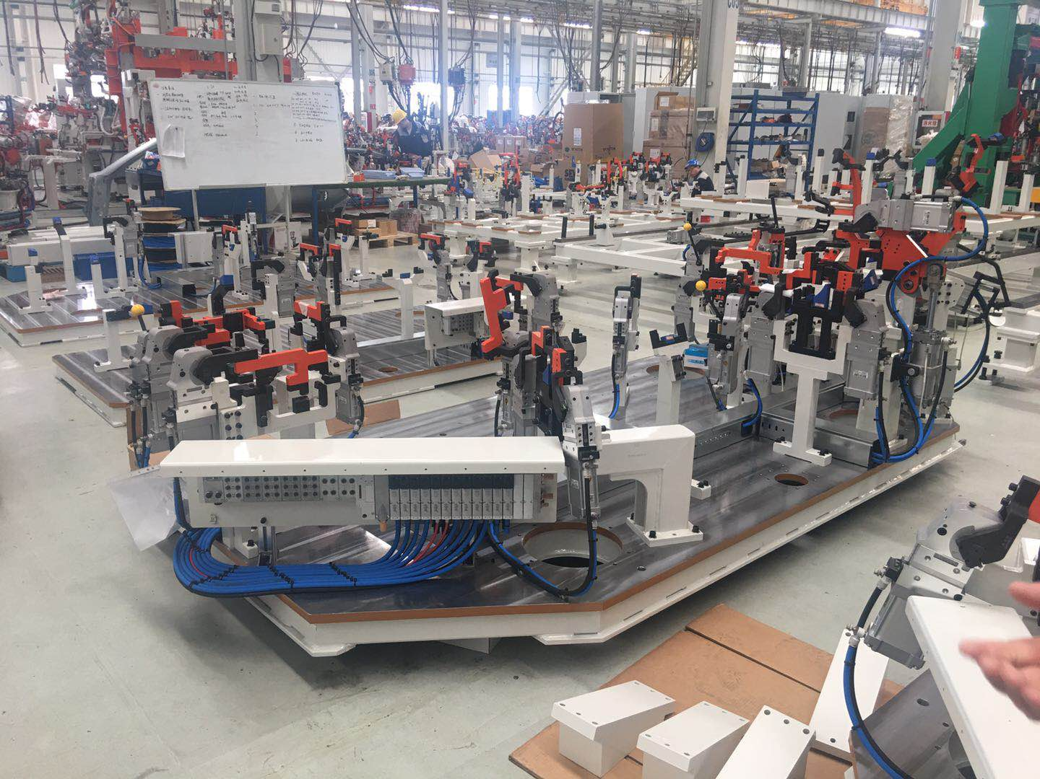

桥架防护

气管排列

**6.1.3控制元件标准**

* 阀岛使用金属底座，符合 ISO5599/ISO15407-1/2 标准,符合 IP65/IP67 等级。
* 阀岛使用PROFINET 通讯协议，连接方式为 M12 接头。
* 阀岛电源采用 7/8’’5 针电源连接，额定电压 24V，允许范围±25%。
* 每个阀岛携带不超过 4 个电气模块，面板金属保护。
* 阀岛采用右侧侧向进气方式，超过 6 片阀增加左侧进气排气模块。
* 阀岛消音器水平安装或者竖直向下，不可倒装或倾斜。
* 阀岛接地线采用铜编织带连接，做好防护。
* 单片阀电控使用 M12 接头单独控制。
* 机器人抓手与焊枪工位，换枪盘阀岛必须支持 FSU 功能（100M，全双工）。
* 阀岛支持不同流量大小阀片混装。
* 所有的电磁阀都带有指示灯，以表示线圈上电。
* 每个电磁阀配备手动按钮，释放按钮后阀体可以自动回位，以实现动作强制执行。
* 阀体安装高度和位置合理，以便进行维修和更换。
* 阀岛可支持集成垂直调压功能。

**6.1.4气动执行元件标准**

* 所有气缸应该符合ISO 6432、ISO 15552和ISO 21287规范，并具有标准的行程长度。
* 气缸应不承受任何侧向载荷，气缸行程末端无冲击。
* 无杆气缸应该符合本节的规范，并应该根据气缸制造商建议进行应用。在污染环境下，无杆气缸的安装应该远离污染源或在进气端增加自清洁装置。
* 负荷的运动方向与活塞杆的轴心不平行时，杆或缸筒会发生错位、可能会导致烧结或破损等。因此，必须使活塞杆轴心和负荷的移动方向一致。如果无法调整时，请使用万向节。
* 适当的使用气缸杆锁，以满足非受控运动和限制能量的安全要求。水平安装，行程大于 150 mm 的气缸必须使用气锁或者机械锁，垂直安装，行程大于 50mm 的气缸必须使用气缸杆锁（KP）。
* 气缸安装后，设备制造商需要调整好阻尼，保证气缸运行顺畅无憋气和反弹现象。
* 对于往复运动频次超高的气缸或者旋转气缸，设计时应考虑安装缓冲装置。如气缓冲，橡胶缓冲等。
* 气缸的安装形式和安装位置合理无遮挡，易更换，保证可维护性。
* 缸径≤20mm 的气缸，配置 4mm 的气管。
* 缸径＞20mm&≤50mm，的气缸配置 6mm 的气管缸径＞50mm&≤80mm，的气缸配置 8mm 的气管。
* 缸径≥100mm，的气缸配置 10mm 的气管（特殊工位按实际耗气量配置）。

**6.1.5管路及附件标准**

* 所有的管路和接头应该使用同一品牌。
* 所有的管件不得进行喷涂和焊接。
* 应该考虑钢管对切削液、液压油、润滑油等化学品的的耐腐蚀性。
* 所有管路（除气缸外）带有气体流向标签。
* 所有管路带有软管编号标牌。

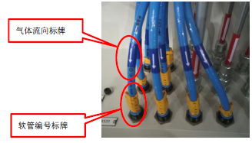

图 气体管路流向和标牌

* 钢质管道安装应考虑保留维修空间以便进行维护和更换。
* 不得使用镀锌管，无缝金属钢管等级度量应根据ISO 3304标准。

## 7电气控制系统

**7.1.1通用要求**

* 自动化系统安全等级满足SIL3级要求。
* 自动化系统满足生产工艺节拍并稳定可靠运行。
* 所有设备的安装位置必须易于调试和维护。
* 乙方应提供1台便携式编程器,预装正版系统软件及PLC编程软件。
* 所有购买的设备都需要原厂家提供培训，培训内容如产品的结构、性能、使用要求、维护保养方法（包含焊接控制柜、电极修磨器、涂胶机、螺柱焊机、焊枪、工具快换装置、变频器、机器人、PLC等）。
* 所有设备都需要提供调试维护用设备工具（编程设备、专用工具等）。
* 所有控制柜的摆放需要留出维修空间，不影响物流和占用通道。
* 所有焊接飞溅可能涉及的模块、电磁阀、水气电缆接头等都应有防保护措施，且措施得当、合理，保护严密周到。阀岛应有箱式防护装置，需防水、防尘、防踩踏、防碰撞。
* 光栅支架要选用原厂安装支架，再加装保护罩的形式，保护罩的大小要考虑支架调整的便利性。
* 防护等级IP67模块的预留接口要加装塑料盖防护。
* 禁止使用防护等级IP67的中继模块或具有中继功能的端子箱，所有电缆的外皮剥线不能过长。
* 在应用于操作且需要移动的场合，电缆必须是柔性电缆。
* 直线导轨必须装有防护，且防护装置防烫、防飞溅。
* 导线的横截面积必须符合国家标准，必须满足设备和电气元件正常稳定运转。
* 现场所有的安全设备（急停开关，安全门，安全光栅等）全部为双通道回路，直接接入安全模块，不允许现场串接。
* 光栅或激光扫描器：自动生产线的人工上件工位或人工工作区域应该使用光栅或者激光扫描器防护，不同的PLC安全区域之间也应设置安全光栅进行分区防护。
* 安全门：原则上每个机器人工位应在工位两侧分别配置安全门一套，安全门采用快插式接线、安全锁需带有挂维修锁功能和电磁吸合和放开功能，每个安全门配备红色柱灯。
* 紧急停止：每台机器必须有一个或几个紧急停止装置，所有操作员的控制台上都必须有这些紧急停止设备，并且在其它地方如果有紧急关闭的需要也可有这些装置。
* 传感器：所有到位开关形式为接近开关，所有极限开关形式为行程开关，所有焊接区传感器采用防磁防焊型，所有光电开关采用背景抑制功能型，且感应距离可调、暗通/亮通可调。检测工件等易碰撞部位传感器应为高强度防碰撞型，如金属或陶瓷材质。
* 机器人工位、线首、线尾、上件工位、升降机工位必须配置RFID读写装置，支持**PROFINET/Devicenet/以太网/同等通讯协议**等通讯协议。
* 所有载码体需存储区至少500字节；写入次数≥10万次，读取无限次，数据存储时间≥10年；读写装置和网关达到防护等级IP67。
* 激光条码读写装置，要求光源抗干扰性≥7000Lux；可用于条码读取显示和参数调整。激光条码读写装置用于高速滚床、升降机等需要准确定位的设备，主要应用于机器人工位、上件工位、升降机工位等。
* 漏电保护器：对于照明、插座、工具用电源，电源回路需配置漏电保护器。
* 中间继电器：继电器在正常负荷下，电寿命不低于10万次。
* 光栅保护区域处需配置红色柱灯及复位按钮盒。
* 控制柜、HMI等重要控制设备的柱灯采用三色组合形式。
* 各系统均由各自独立的PLC控制并根据实际情况合理分配控制区域和系统PLC数量。
* 存在前后动作逻辑关系的各应用单元间必须具有可靠的机械互锁与程序互锁的关系，前后不能产生误操作，以免产生危险。
* 为缩短投入下款车型时的改造周期，一期电控设计时需考虑后期预留设备。
* 所有导线采用绝缘线鼻子压接，不能采用焊接 。
* 所有设备（按钮、开关、电缆、阀岛、柜体箱体等设备）需要有标牌标识，便于维修。
* 每个电源柜柜体面板配置多功能远程智能仪表，具备与能源管理系统对接的功能。
* 机器人换枪盘具有节点通讯功能，与机器人控制柜进行**PROFINET/以太网/同等通讯协议通讯。**
* 所有变频器必须配置单独的操作面板，便于操作和维护。

**7.1.1系统架构标准**

* 通讯网络架构

此网络架构中，一个控制分区应仅有一套PLC。可处理普通任务和安全任务。现场安全信号和常规信号均通过同一介质总线上传PLC，该总线上通过不同通讯协议机制同时传输常规控制信号和安全信号，可保证控制实时性和安全系统的安全等级。常规任务和安全任务通过PLC程序内部联锁来实现统一控制。通讯网络架构示意图可参见下图。

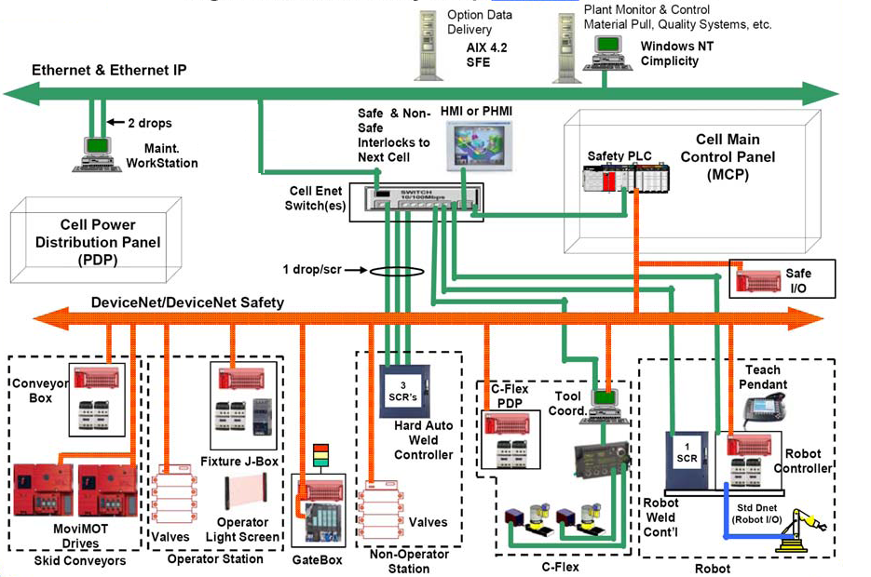

**7.1.3控制电源系统要求**

* 控制回路需配置隔离变压器。
* 各种电源的额定容量应大于计算容量的50%。
* PLC电源和PLC输入输出电源需从设备上端引入，PLC电源输入侧设置隔离变压器和滤波器。
* 总线如负载较大或分布较长，引起总线电源供应不足，电压降低时，需在总线远端配置分散电源，加强总线电源供应，以确保通讯稳定运行。
* 电气控制系统及元件能够适应工厂电网上的电压波动和脉冲干扰。
* 在电压干扰和掉电之后，被中断的程序必须能够重新启动运行。
* 电源系统的一相或两相掉电时，所有设备电源必须随之自动断开，如有必要则需加入带缺相保护功能的断路器。
* 在电源断电或设备急停时，为了避免设备损坏或人身伤害，不允许设备的任何运动执行部件还有任何运动。
* 电压下降到定值时，设备将自动停止运转，以免在有电压干扰的情况下，引起继电器释放造成受控制序列失控而损坏设备。

**7.1.4 PLC控制要求**

* CPU采用故障安全型，正常要求PLC存储器除正常程序、参数占用空间外，至少预留60%的存储空间。
* 每套PLC需单独配置以太网通讯模块，使设备层网络和监控层网络独立分开。
* 每套PLC最多接入16台机器人。
* 各PLC系统预留20% I/O点；设备正常运行时有运行信号灯显示，当出现异常故障时有相应的显示和报警。
* 要求预留至少2个PLC插槽留作备用。
* PLC 处理器应具有备份存储功能，用户程序和数据可通过备份存储卡在控制系统掉电的情况下依然得到保持，对于安全控制程序，也必须具备程序备份存储功能，并可在系统上电后进行恢复。
* 线体PLC须有线体总报警功能，线体任何工位报警均可触发总报警，总报警需体现声光报警。

**7.1.5总线要求**

* 现场总线采用**PROFINET/以太网/同等通讯协议**，组成环网通讯。
* 安装在控制柜、驱动站、操作站内的模块选用IP20防护等级；
* 直接安装在现场的总线模块选用IP67防护等级。
* IP20防护等级远程总线站，要求每10个信号模块配置一块辅助电源并支持热插拔。
* 各现场总线模块最少应预留20%的I/O点。
* 各PLC系统内交换机，均应带环网冗余功能，交换机具有网管功能。

## 8视觉引导系统

**8.1.1基本配置要求**

* 一套完整的视觉引导抓件系统包括以下组成部分：

视觉引导传感器、传感器线缆、传感器连接件、测量控制软柜、辅助照明光源、测量控制软件、数据查询与分析软件。

**8.1.2技术要求**

* 视觉引导系统能够识别零件沿X/Y/Z方向位移和绕X/Y/Z转动，特征参考点包含但不仅限于孔和边缘。
* 采用独立的视觉引导系统，配备独立控制柜。
* 视觉引导系统不占用机器人和PLC的CPU运算资源，传感器和控制柜直接通讯，避免信号衰减和排故复杂。
* 视觉引导系统具备实时数据存储功能，存储空间满足1个月的数据存储要求，硬盘容量不小于1TB。
* 视觉引导精度满足±0.5mm，允许工件最大综合偏移量±70mm。
* 视觉引导系统拍照及处理时间小于2s。
* 传感器需考虑机械损伤防护措施，同时需要加装保护镜片，防止飞溅干扰。
* 视觉系统需满足在非强光直射的光照环境下能正常工作，在阳光直射环境下需要增加防护装置。
* 软件接口：需要总线协议和标准以太网两种接口，在线测量系统与现场PLC的通信接口为**PROFINET/以太网/同等通讯协议总线通讯**等。

## 9技术资料

乙方须在项目不同阶段向甲方提供项目资料，各阶段需提供资料如下表所示：

|  |  |  |  |  |  |
| --- | --- | --- | --- | --- | --- |
| **No.** | **资料名称** | **设计审查** | **预验收** | **终验收** | **备注** |
|  | 焊接生产线详细平面布局图 | 电子×1 |  |  |  |
|  | 焊接生产线工位断面图 | 电子×1 |  |  |  |
|  | 焊接生产线轨道构架图 | 电子×1 |  |  | 如涉及改造需提交 |
|  | 焊接生产线水电气布置图 | 电子×1 |  |  |  |
|  | 设备安装基础图（地基图） | 电子×1 |  |  | 如涉及改造需提交 |
|  | 焊钳位置图（挂枪图） | 电子×1 |  |  | 如涉及改造需提交 |
|  | 焊接生产线料箱布置图 | 电子×1 |  |  |  |
|  | 焊接生产线操作踏台图 | 电子×1 |  |  |  |
|  | 焊接生产线人员分布图 | 电子×1 |  |  |  |
|  | 水电气能耗表 | 电子×1 |  |  | 如涉及改造需提交 |
|  | 工艺设备清单 | 电子×1 |  |  |  |
|  | 生产线人员配置表 | 电子×1 |  |  |  |
|  | 焊接生产线工位器具表 | 电子×1 |  |  |  |
|  | 焊接生产线劳动量计算表 | 电子×1 |  |  |  |
|  | 操作平台简图 | 电子×1 |  |  | 如涉及改造需提交 |
|  | 焊钳式样图 | 电子×1 |  |  | 如涉及需提交 |
|  | 夹具方案书（含 3D 数据） | 电子×1 |  |  |  |
|  | 工位焊点信息图（3D） | 电子×1 | 电子×1 | 电子×1 |  |
|  | PD 布局数据 | 电子×1 | 电子×1 | 电子×1 |  |
|  | PS 仿真数据 | 电子×1 | 电子×1 | 电子×1 |  |
|  | PLC 及 HMI 范例程序 | 电子×1 |  |  |  |
|  | 桥架图 | 电子×1 |  |  | 如涉及需提交 |
|  | 生产线焊接工艺规程 | 电子×1 | 电子×1 | 电子×1 |  |
|  | 工位节拍明细（时序图） | 电子×1 | 电子×1 | 电子×1 |  |
|  | 易损件及备件明细、图纸、  参考价格（含夹具易损备件） |  | 电子×1 | （电子+纸质）×3 |  |
|  | 标准件手册 |  | 电子×1 | （电子+纸质）×3 |  |
|  | 备件清单 | 电子×1 | 电子×1 | （电子+纸质）×3 |  |
|  | 各专项设备操作使用手册 |  | 电子×1 | （电子+纸质）×3 |  |
|  | 检查维修手册 |  | 电子×1 | （电子+纸质）×3 |  |
|  | 非标设备设计图 |  | 电子×1 | （电子+纸质）×3 |  |
|  | 电气原理图（含逻辑电路图） |  | 电子×1 | （电子+纸质）×3 |  |
|  | 气路原理图 |  | 电子×1 | （电子+纸质）×3 |  |
|  | 传动系统图 |  | 电子×1 | （电子+纸质）×3 |  |
|  | 电气接线图 |  | 电子×1 | （电子+纸质）×3 |  |
|  | PLC 及 HMI 标准程序 |  | 电子×1 | （电子+纸质）×3 |  |
|  | PC 机梯形图 |  | 电子×1 | （电子+纸质）×3 |  |
|  | 外购件明细表 |  | 电子×1 | （电子+纸质）×3 |  |
|  | 设备编程手册 |  | 电子×1 | 电子×2 |  |
|  | 系统软件 |  |  | 电子×2 |  |
|  | 夹具检测成绩表 |  | 电子×1+纸质×1 | （电子+纸质）×3 |  |
|  | 夹具检测的布点图 |  | 电子×1+纸质×1 | （电子+纸质）×3 |  |
|  | 各设备检验合格证 |  | 电子×1 | （电子+纸质）×3 |  |
|  | 工位焊点信息图（3D） | 电子×1 | 电子×1 | 电子×1 |  |
|  | 定位销及定位面硬度报告 |  | 电子×1 | （电子+纸质）×3 |  |
|  | 最终版 PS 仿真数据 |  | 电子×1 | 电子×1 |  |
|  | 机器人离线程序 |  | 电子×1 | 电子×1 |  |
|  | 焊钳图纸（2D+3D） |  | 电子×1 | （电子+纸质）×3 | 如涉及改造需提交 |
|  | 生产线夹具3D图（CATIA可编辑格式）和2D图（DWG） |  | 电子×1 | （电子+纸质）×3 |  |
|  | 备品、备件清单、图纸（2D+3D） |  | 电子×2+纸质×2 | （电子+纸质）×3 |  |
|  | 所有定位销图纸资料(2D  CAD和3D) |  | 电子×2+纸质×2 | （电子+纸质）×3 |  |
|  | 电气元件汇总表 |  |  | （电子+纸质）×3 |  |
|  | 元器件样本、图册 |  |  | （电子+纸质）×3 |  |
|  | 润滑油类型及材料属性资料 |  |  | （电子+纸质）×3 | 如涉及改造需提交 |
|  | 夹具调试记录单 |  |  | （电子+纸质）×3 |  |
|  | 工艺参数调试记录单 |  |  | （电子+纸质）×3 |  |
|  | EFMEA分析 |  |  | （电子+纸质）×3 |  |
|  | TPM作业指导文件 |  |  | （电子+纸质）×3 |  |
|  | cmk测试记录 |  |  | （电子+纸质）×3 |  |

注：

* 乙方应在项目各阶段，按照甲方要求的格式和内容提供相应文件。
* 根据验收要求，在设备有改动时，乙方要提供更新的技术文件。
* 所有文件都要配备中文。
* 为保证现场验收满足甲方的要求，乙方应提交所有其提供设备的有关文件，由另一家公司提供的文件必须提交原件，不允许提供复印件，乙方丢失的任何文件必须免费补上。
* 图纸交付文件格式：CATIA V5R19（可编辑）、AUTOCAD2008、PDF格式。
* 终验收时提交的电子文档应包含设计审查和预验收阶段提交的文件。

项目各阶段所需的电子资料以U盘形式提交。

## 10.图纸会签

方案设计会签均在投标方完成，投标方应对招标方提供的工艺方案进行完善，完成3D设计供招标方评审会签（机械/电气）。

在设计审批阶段，双方对相关技术问题作进一步深入沟通和确认；方案图、设备图纸、安装图及其它图纸须经招标方签字认可后才能进一步设计和制造；投标方应对设备设计的正确性全面负责。

## 11.程序图纸要求

11.1 供方必须提供所有设备程序的源代码，包括但不限于 PLC程序、HMI 程序、机器人程序、视觉程序、伺服等。  
 11.2 供方所提供的程序不得设置任何密码、保护等限制手段，PLC 不得设置修改下载权限，功能块不得设置密码保护。  
 11.3 HMI 界面等需要密码保护的程序，供方必须提供所有级别的用户名、密码。  
 11.4 供方需在设备入场前提供设备程序源码，HMI 界面各级用户名和密码，并保证与现场程序一致。  
 11.5 供方需在终验收前提供最新的设备程序源码和电气图纸，图纸要求为可编辑原格式（EPLAN、CAD 格式）且与实际接线一致。  
 **12.接口协议要求**  
 12.1 供方免费开放所有通讯接口，包括但不限于以太网、RS232、RS485、PROFIBUS、PROFINET、MODBUS 等常见接口，以及设备特有的专用接口。  
 12.2 供方免费提供数据交互功能，交互数据包括但不限于实时数据、历史数据、报警信息等。  
 12.3 供方在设备入场前提供接口的技术文档和参数说明，包括但不限于接口协议、通讯速率、数据格式等。  
 12.4 设备使用周期内，供方免费派遣技术人员与甲方调试团队共同进行设备通讯接口的调试工作。

## 13.其他

13.1电机功率≥7.5kW,必须选用一级能效，电机功率＜7.5kW，优先选用一级能效；其中能源供应设备及年运行时间≥2000h工艺设备电机必须选用一级能效。

13.2PLC程序及机器人程序设计标准为重汽标准（Q/ZZ 30118-2022）。

13.3投标方需要在招标方停线时间完成机械加工件及电气元件的安装。

13.4新车型调试完成后投标方需进行复线（78款车型），保证原有车型及新车型正常生产。

**第三章 供货范围及供货方式**

**第一节 供货范围**

**一、供货范围（按照组成项目主要构成一览表的所有最小单元逐一列示，要涵盖培训等内容）**

|  |  |  |  |  |
| --- | --- | --- | --- | --- |
| 序号 | 名称 | 单位 | 数量 | 说明 |
| **1** | KT30抓手KC7703-GR-0506 | 套 | 1 | 无 |
| **2** | 托盘小车改造KC7701-0610 | 套 | 11 |
| **3** | UB10-KC7701-GR-0212抓手改造 | 套 | 1 |
| **4** | UB10-KC7701-0210夹具改造 | 套 | 1 |
| **5** | UB20-KC7701-0220夹具改造 | 套 | 1 |
| **6** | KC7703-GR-0231 STUD抓手改造 | 套 | 1 |
| **7** | KC7701-0252 STUD夹具改造 | 套 | 1 |
| **8** | KC7705-0235 STUD夹具改造 | 套 | 1 |
| **9** | KC7701-0614 MB小车改造 | 套 | 12 |
| **10** | 3套PLC改造 | 套 | 3 |
| **11** | ISV视觉系统调试 | 套 | 1 |
| **12** | 机器人轨迹调试 | 套 | 13 |

**（一）一般界定**

1、投标方须负责在预验收前，提供功能描述文件、图纸。【针对于非标产品】

2、投标方须负责在终验收后、终验收后的第一笔货款支付日之前，提供包括操作维护手册，保养维修手册、操作和安全事项的使用说明书。【针对于非标产品】

3、投标方须负责在终验收后、终验收后的第一笔货款支付日之前，提供包括设计总图、安装基础图、维修图等有关的资料；【针对于非标产品】

4、本“技术资料范围”所列的技术资料、图等，投标方应各提供3套，每份技术文件应装有目录清单；【针对于非标产品】

**（二）供货范围边界界定**

1、买方提供货物所需的建筑物（如厂房等）和构筑物（如混凝土池、砼基础等），包含正常安装施工所需的预埋件（如穿管、预埋螺栓、螺母及垫片）。

2、买方提供符合本技术标书中“采购货物概况”和“使用环境”章节所列明品质的电力、自来水、压缩空气、蒸汽、天然气（或煤气）管线至系统接口，如：系统电力接口的接线端，水、气、汽等外围管线端联接法兰外端面。

如果投标方认为能源系统接口地点以及操控地点之间的货物数量不清或难以界定，应当以书面方式询标或以单价方式报价；否则视同满足招标方要求。

3、对于招标文件中无明确具体要求而投标方认为必须具备的其它货物，投标方必须将该部分货物单独报价（该报价含运杂费及税费等其它费用，而且不再作为其它报价涉及的其它费用的计算基数）。

4、以“交钥匙”方式采购的货物，在满足技术标书本节上述要求之外，同时包括货物正常运行、使用所需要的过桥、护栏、防护网、盖板等辅助设施。

二、备品备件、易损件和专用耗材供货范围

1、质保期之内正常需要的备品备件、易损件和专用耗材全部包括在供货范围之内而不属于本条款界定的范围（应有明细）。

2、供货范围包括易损件和专用耗材的制造图纸及其技术要求等资料，如涉及专有技术或无法提供，应在投标文件中予以澄清或说明。

三、技术资料供货范围

技术资料供货范围包括：

1、在合同签订后1个月内，提供货物基础及相关的设计、制作所需的纸质及电子版资料；电子版文件应当能够使用常用版本软件可以阅读甚至使用，进口货物、设备应有中外文对照。

2、在预验收前，提供货物各部分的功能描述文件、图片、影像等资料（进口、设备应有中外文对照）。

3、在终验收前，提供为保证货物后续正常运行所需的工装、吊（挂）具明细及其图纸、具体技术要求等资料（如果供货范围包含该部分实物）。

4、在终验收前，提供确定的维修所需要且买方可以自行采购的外购件、外协件、电气元件及主要原材料的供货厂家明细表。

5、在终验收后的第一笔货款支付日之前，提供包括货物的备品备件、易损件和专用耗材的图纸及技术参数、技术要求等资料。

6、在终验收后的第一笔货款支付日之前，提供关于采购货物的操作维护手册、保养维修手册、安全注意事项等的使用说明书、仪器仪表检定和使用维修说明书、合格证、产品样本等技术资料（含图片和影像等资料）；对于进口设备，应有中外文资料说明。

7、在终验收后的第一笔货款支付日之前，提供关于采购货物的电气资料（包括接线图、原理图、布线图、梯形图等）、液压（气动）原理图和系统图、安装基础图、维修图等有关的资料（含图片和影像等资料）；非标准货物还应当提供设计总图、全线布置图等详细资料；对于进口设备，应有中外文资料说明。

8、本条款所列的技术资料、图片、影像等，投标方应各提供5套，其中2套为电子版光（U）盘；每份技术文件应装有目录清单。

9、本条款所列要求，如招标方认为投标方提供的资料不能满足要求时，有权要求投标方免费补充或增加。

四、供货范围特别提示

如果投标方认为本节所列的供货范围难以满足，则仍需要按照本要求提供，但该部分货物应当在投标报价中单独列明货物名称及品质、货值。

第二节 供货方式

**一、供货方式**

完全交钥匙方式，即本次招标货物至少包括以下货物及服务：非标或特需设计，制造，必要的卖方现场预验收，至交货地点的运输（含定点装卸），安装，调试，买方安装地竣工验收服务，货物移交，约定培训等全流程范围。

二、供货地点：本项目建设工地。

三、供货时间

自中标通知书下发之日起，45个日历日之内交货至供货地点。

接续15个日历日之内安装调试完毕并首车下线。

接续30个日历日完成批产。

接续120个日历日之内完成终验收。

安装调试工期超过20个日历日的，投标人应当随标书提供详细的工期计划。

四、包装

1、所提供货物（或设备）的包装，应遵照国家标准和有关包装、包皮的技术条件，或按照最好的商业惯例进行包装。

2、包装应能满足所需要采取的运输方式（船运、汽运或铁路运输）、多次吊装卸装、卸货以及长期露天堆放要求，应能防止雨淋、受潮、生锈、腐蚀、受振、受磁以及机械和化学因素等引起的损坏。

3、所提供货物（或设备）的包装，应能防止其一般性被窃或受外力破坏；一般不得采用有大缝隙的板条包装。

4、应对包装件做必要的加固和固定，以防止运输可能造成的损坏。

5、每个包装件应有装箱单，并至少标明名称、型号规格、数量、净重和毛重、投标方（或供货商）名称和制造日期等相关内容。

6、每个包装箱应有明显标志，并具有中文书写的合同号、装运标志、发货和到货地点名称、发货人和收货人名称、货物名称和项目号、箱号和外型尺寸等内容。

7、应按照不同的装运要求在包装箱上标明“小心轻放”、“箭头向上”、“防潮”、“防磁”、“不准平放”等标志，以及其它适用的国标通用标志。

8、包装箱应连续编号，不应出现重复编号。

9、在不受到外界破坏情况下，包装应保证自交货日起一年内货物（或设备）完好无损。

五、运输

1、应负责将货物（或设备）运到目的地，并必须做到货物（或设备）在任何运输过程中不受损坏和遗失。

2、同批货物（或设备）应统一包装、编号运输。

3、一般情况下，经由铁路、公路运输的包装件尺寸和重量不应超过国家所规定的尺寸限制。特殊情况应予以说明。

4、在每批货物（或设备）发出后，应立即通知买方；通知中应指明：合同号、货运单号、件数、重量和货物（或设备）发出日期等相关内容。

5、货物（或设备）运抵交货地点后，应负责货物（或设备）的卸货、搬运、保管等事宜；或按照合同约定。

**第四章 质保期及售后服务**

一、质保期及质保要求

**1、全部供货范围内的设备、材料、零配件和工器具等，除合同特别约定外，其质保期均自终验收签字生效之日起12个月。**

投标货物或涉及的关键总成和零件，如果有更长时间质保期，允许更改并说明，此将有利于投标方。

设计使用寿命短于质保期的易损件除外，但属于易损件的，应当有明确说明。

2、质保期之内，如果货物出现设备、总成、关键零部件或者多处一般零部件的二次以上的更换或维修行为，则质保期自更换或维修行为结束、货物重新正常运行使用之日起重新计算。

3、质保期内免费提供零部件和及时有效的服务。质保期内因货物本身缺陷造成的各种故障，卖方应负责免费维修和服务。

4、质保期终止之日起一年内重复出现的质保期之内出现的故障，仍属质保范围而且应当免费。

5、用户享有软件升级知情权，验收之日起投标方1年内免费对软件进行升级，1年以后的升级费用不高于用户或其他用户的供货价格，并确保升级软件与硬件的兼容性。

二、技术及培训服务

1、应负责在买方货物使用现场，对技术、维修和操作人员提供免费的理论、技术和操作、维修等方面的技术指导和培训，并接受买方有关人员的技术咨询。培训工作日不少于5个工作日。

2、应免费提供一定数量的培训资料。

3、应按要求免费积极协助和提供买方以及买方所委托的工程设计单位有关人员所需要的、与货物有关的工程设计资料、技术咨询等。

4、若卖方提供货物涉及到外购外协货物、而且该货物的技术质量等较为关键时，卖方应能保证得到配套厂家的技术支持，并免费为买方提供技术服务。

5、负责制定对买方人员在运行、维修和试验等方面的培训计划，并有专人负责实施培训计划，负责指导买方受培训人员正确理解设计和制造意图，认识设备的特点和特性，掌握在运行、维修和使用管理中应遵守的规则等方面的综合知识。

三、安装调试及验收服务

1、指导安装调试或负责安装调试以及协助验收，投标方均应在投标文件中明确其收费额或免费约定，否则视同免费；安装调试及验收服务均应按照合同约定或协议、通知及时组织并完成。因卖方原因造成的延期，所发生的费用全部由卖方承担。

2、若卖方提供的货物涉及到外购外协货物、而且该货物的技术质量等较为关键时，应保证能得到供应商的技术支持，并免费为买方提供安装使用现场的指导与培训。

3、根据货物的要求，调试及验收可分空载和负载两个阶段进行；买方将积极协助卖方达到货物的各项技术指标和性能要求。卖方在买方现场进行的货物的安装、调试和试运行，买方有权参与，卖方应无条件向买方提供现场记录和试运行数据及报告。

4、在卖方所提供货物需要得到买方建设项目所在地政府或行业主管部门的查验、试验、验收时，卖方应当免费完成或协助招标方完成所需要的工作、材料和服务等。协助完成的，应当在投标文件报价内容中予以说明，否则视同免费。

5、卖方应当向买方提供货物试验、验收的有关标准、规范和方法，同时提供货物涉及并使用的软件合法性证明。

6、服务缺陷视同货物缺陷和履约延期。

四、售后服务

1、卖方提供的货物涉及的所有售后服务均由卖方负责。如果发生问题并且收到通知，卖方应当在2小时内予以答复。

2、如发现所提供的货物存在问题，需要卖方解决或配合解决时：在质保期之内，应在接到通知后 24 小时内派有关人员到达现场；在质保期之外，应在接到通知后 72 小时内派有关人员到达现场。

3、卖方派往买方使用现场的人员，应具有较高的业务素质；现场解决问题时，不得无故拖延或推迟，应为买方提供最佳的服务。

五、其它服务

1、若卖方所提供货物有需要进口的，卖方一般应自行、自费办理；必要时，买卖双方共同办理。

2、除招标文件、投标文件、答疑文件、技术协议、合同等约定之外，卖方应免费负责必要的或强制性的货物的检验、试验、化验等直接费用。

3、本章节条款所列“免费”，并非指定不可收费，而是指招标文件、投标文件、答疑文件、技术交流文件、技术协议书和合同等范围之外，投标方不可另行收取的费用。

**第五章 预验收和终验收**

一、验收依据和验收标准

1、验收标准一般以技术协议书和合同规定验收。无论技术协议书和合同，是否全部并准确列明验收所涉及的相关标准，均作为验收标准之一。

2、如果验收过程中，发现招标文件、投标文件、答疑文件、技术交流文件等与技术协议书、合同存在差异，原则上以涉及条款中对买方最有利条款为验收依据。

二、检验

如果采购货物涉及必要的或必需的检验，投标方应当在投标文件中明确可能涉及的检验费用，并将该费用包含在投标总报价之内；不作针对性澄清或说明的，视同包含在投标总价之内。基本约定如下：

1、国产货物的检验一般由买卖双方共同进行或按照合同要求进行。

2、进口货物的检验，卖方需要按照下述要求进行：

2.1 进口货物发货前，应对货物的质量、型号、规格、性能和数量/重量作精密、全面的检验，并出具证明书，证明所供货物符合合同规定。

2.2 应依据合同规定的要求，提供买卖双方达成一致的货物的验收标准和装箱单，作为买方检验的依据。

2.3 进口货物到达目的地后，买方有权申请中国商品检验检疫局进行检验，如发现货物的品质及规格与合同或发票不符，除买方的责任外，买方有权在货物到达卸货目的地后180个日历日内，根据中国商品检验检疫局出具的证明书向卖方提出索赔，因索赔所发生的一切费用(包括检验检疫费等)均由卖方承担。

三、验收基本条件

验收一般分预验收和终验收两部分。预验收一般在卖方现场进行，终验收在安装调试完成及试运行后的买方现场进行。但是所有的项目，包括不能预验收的项目和预验收通过的项目都在终验收时重新检验，最终只以终验收为准。

买卖双方按照合同约定执行了合同，同时货物完成了试运行并经检验合格，则具备验收条件。

1、预验收一般条件

1.1 卖方已经按照“供货范围”要求提供了预验收资料，并且资料齐全、完整和有效。

1.2 货物应完整且所有的零部件应该安装牢固，外观无损伤，所有的焊缝饱满、无残渣等缺陷。

1.3 一般情况下，所有的管路和线缆等，接头应完全正确、可靠地联接；应排列有序（正确、牢固、整齐），有必要的防护，无皱褶、收缩和裂缝等不良现象。

1.4 使用的压力容器、电气等应具备合格证（如果有压力容器）。

1.5 货物的油漆质量应饱满、有光泽，无掉漆、无色差、无“桔皮”等不良现象（特殊标志除外）。

1.6 货物标牌完整、清晰、明确。

1.7 货物的安全要求符合中国最新的相关法律、法规、标准和规范以及合同要求。

2、预验收基本要求

2.1 设备构成、备件齐全

2.2 设备技术原理符合标书要求

2.3 预验收原则上要求一次完成。若一次验收不成功，最多允许两次；如果出现第三次验收失败，重新作价或退货；

3、终验收一般条件

3.1依据招标文件、投标文件、答疑文件、技术交流文件等形成并达成一致的技术协议书和合同规定的终验收条件验收。

3.2 出现下列问题之一，视作验收失败：

3.2.1 设备验收时，其参数无法满足招标书中的技术要求。

3.2.2 在整个验收过程中发生关键零部件损坏或重大故障；

3.2.3 更换的零部件货值超过总货值的1%。

3.3 累计负载运行实际性能（或生产率）达不到合同规定；

3.4 终验收原则上要求一次完成。若一次验收不成功，最多允许两次；如果出现第三次验收失败，重新作价或退货；

3.5 终验收通过后买卖双方共同签署终验收报告，并移交、核对全部供货范围内物品。

**第六章 投标技术文件一般要求**

一、技术文件一般内容要求

1、投标方应认真阅读招标文件和本技术标书，并按要求编写投标技术文件。

2、投标技术文件至少应对投标货物的功能用途、技术性能、质量标准、技术参数等作出详细说明。

3、投标技术文件至少应根据投标货物的关键设备、总成、零部件或系统作出满足或优于招标文件要求的详细说明。

4、投标技术文件至少应按照招标文件要求（或投标方建议）列明备品备件、易损件和专用耗材明细。

5、投标方应当而且必须分别说明所列备品备件、易损件和专用耗材的使用寿命（以有效工作小时数说明）。

6、“开标一览表”和“明细表”仅作为投标方编制投标技术文件的一般格式。其中序号编写应当便于招标方了解分类或分项货物之间的所属关系，如1、1.1、1.2。

7、应当尽可能将货物的配置列全、列细，这将有助于投标方胜出。

8、单价与总价之间、总价与分类小计价之间、分类小计价与合计价之间数据应当齐全而且准确。

9、本条款表格中的制造商，应当为全称或公认的简称。

二、技术文件中货物报价格式要求

1、投标技术文件中，如未按照要求编写、或者存在漏项和缺项，将有可能造成对投标方不必要的误解；必要时，漏项和缺项涉及的费用，将有可能以其它投标方中，相同或相似项目的最高价，计入投标方的投标总报价之内，作为评标的依据之一。

2、如果投标总报价与其它价格出现错误或不一致，将有可能导致废标。

3、投标总报价为自合同签定生效至合同无异议执行完毕涉及的买方需要支付的全部费用。如投标方认为本招标及投标货物涉及特需或专门的设计，应当单独列明设计费。

4、要求投标总报价、分项报价、明细报价之间应当具有相互间对应关系以及填报分项和明细报价，仅为便于评标而不妨碍投标人以最合适的形式签署合同。

三、验收标准及内容要求

除招标文件明确的验收标准或内容之外，投标方应当在投标文件中提供预验收（必要时）和终验收的标准以及规程；在合同签定之前，经投标方和招标方双方洽谈确认并签署，以作为验收标准执行。

**第七章 其它要求及说明**

一、要求

为保证本技术标书所列采购货物的质量以及先进性、可靠性、经济性和实用性，要求投标方在投标文件中，至少应具备以下资格证明文件或资料：

1、投标方应是独立法人或得到法人授权的机构。应当在投标文件中提供法人营业执照（复印件）、税务登记证以及组织机构代码证（国际供应商参考该要求提供有效证明文件），并保证其真实性和有效性。

2、投标方应当是通过有关资格认证的法人。应当在投标文件中提供有效期内的资格认证证书，如：ISO9001、VDA6.1、QS9000等。

3、国产设备应附有采购货物（或设备）涉及的由“中国质量认证中心”颁发的《中国国家强制性产品认证证书》（CCC证书）。

4、应附有其它与投标单位、采购货物有关的荣誉证书或资料。

5、必须附有投标货物涉及产品要求的、国家或行业管理规定要求的、或者投标方认为能够体现其投标货物合法性及先进性的最高级别的证明材料（投标货物不涉及的除外）：

5.1 国家相关机构颁发的有效期之内所必需的《生产许可证》。

5.2 产品（或技术）鉴定报告/证书、专利证书或专利许可证书、新技术成果证书等。

5.3 产品相关检验、试验报告，如：型式试验检验报告、安全试验检验报告、电弧效应试验报告、噪声检测报告等

5.4 其它能够证明所供货物的质量水平、技术水平、安全性水平、节能性水平、环保性水平等相关的其它证明文件或资料、报告等。

5.5 该类报告或证明材料对于投标方胜出乃至中标极为重要！

**6、必须附有：2020年1月1日以来同类产品的制造销售业绩（用户名单、联系方式），并附合同复印件。该同类项目业绩一览表必须如实填写，应全尽全；一览表最终的所有业绩合同总额汇总必填，此项很重要，数据将影响现场评标专家组对投标单位的业绩考评。若未提供相应业绩证明，根据技术标评分规则，将影响现场评标专家组对投标单位业绩判定打分。**

二、说明

1、投标方可以根据自身的技术、经验等优势以及对招标文件和本技术标书的理解，写明对招标方所采购货物的优化方案或建议意见。投标方的这些努力，招标方表示感谢，并将有助于投标方优先胜出。

2、即使有建议意见或建议方案，仍应依据招标文件和本技术标书要求，编写符合要求的投标文件。建议方案或建议意见，应以单独篇章或文件，予以说明和报价。

3、招标文件、投标文件、答疑文件、技术交流文件、技术协议书等，在采购过程全部为有效文件，如有差异，以对招标方最有利的条款为准。

4、为避免歧义，本技术标书涉及招投标环节的条款，均将潜在的卖方称为投标方、将买方称为招标方；定标后合同签署环节以及后续的合同执行环节条款，招标方称为买方、投标方中的中标方称为卖方。

**第五部分 设备采购合同**

编号：

设备采购合同（模板）

**（合同以双方最终签署的版本为准）**

甲 方：

乙 方：

甲方（买方）：

乙方（卖方）：

本设备采购合同由甲乙双方于山东省济南市（可根据实际情况调整）签订：

鉴于，买方向卖方购买 项目 设备 台（套），就该设备的设计、制造、运输、定点卸货、安装（或指导安装）、调试、验收、培训及售后服务等有关问题，以上所列内容经买卖双方协商自愿达成本合同：

## 1 合同设备

1.1买方向卖方购买的设备信息见附件一：《设备清单明细表》

1.2技术规格和标准

1.2.1本合同约定设备的技术规格详见附件二《技术协议书》。

1.2.2本合同约定设备的技术规格应与《技术协议书》中规定的相应标准一致。若《技术协议书》无相应规定或未签署《技术协议书》，设备的技术规格则应符合相应的国家标准、其原产地国家有关部门最新颁布的相应正式标准、买方招标文件及卖方一切书面承诺中要求的技术标准。

1.3在设备所有权转移到买方之前，有关设备的保险由卖方负责办理并承担保险费用。

## 2 包装

2.1设备的包装需采用国家标准，没有国家标准的采用行业标准，没有行业标准的应当按照通用的方式包装，没有通用方式的，应当采取足以保护设备的包装方式。这种包装应适于长途运输，并有良好的防潮、防锈和防野蛮装卸等保护措施，以确保设备在运输过程中不受损伤安全抵运现场。卖方应承担由于其包装、防护不妥而引起的设备锈蚀、损坏、丢失等任何损失的责任和费用。

2.2每件包装应附有详细的装箱单和质量证书各两套，一套在包装箱里，一套在包装箱外。

## 3 运输标记

4.1卖方应在每一包装箱邻近的四个侧面用不易褪色的油漆以醒目的中文印刷字体标明以下各项：

4.1.1收货人

4.1.2合同号

4.1.3发货标记（唛头）

4.1.4设备的名称、品目号、箱号

4.1.5毛重/净重（公斤）

4.1.6尺寸（长×宽×高，以厘米计）

3.2根据设备的特点和运输的不同要求，卖方应在每件包装箱的两侧以国内贸易相宜的运输标志标明“重心”和“吊装点”，并以清晰的字样在包装箱上注明“小心轻放”、“勿倒置”、“防潮”等适当的标志，以方便装卸和搬运。

## 4 检验

4.1卖方在发货之前，对设备有关外观、质量、规格、性能、数量和重量进行准确的和全面的检验，并出具其设备符合本合同规定的质量保证书，但不应将其视为是对设备质量、规格、性能、数量或重量的最终定论。质量保证书应附有写明制造商检验的细节、结果的说明。设备到货并安装调试正常运行后，买方按照《技术协议书》和相关标准进行检验，检验合格后，买方签署最终验收报告。

4.2国家强制检验检测的设备，需要经过国家有关部门进行检验检测，卖方保证提供的设备通过其检验并承担费用。

## 5 权利担保

5.1卖方所交付的设备，必须是第三方不能提出任何权利或要求的设备，卖方应担保设备不存在订立本合同时不为买方所知的第三方的权利（包括但不限于抵押权、留置权等）或行政、司法查封。

5.2卖方应保证第三方对其提交的设备不得以侵权或其他类似理由提出合法要求，如侵犯知识产权等。

5.3任何第三方如果提出侵权指控，卖方应与第三方交涉，并承担由此引起的一切法律责任和费用以及给买方所造成的损失。

5.4买方应在已知道第三方的权利或要求后的一段合理时间内，将此权利或要求的性质通知卖方。

5.5如卖方需要根据买方提供的技术协议书或图纸进行生产并供货的，根据该技术协议书或图纸所知悉、掌握或改进的任何技术、信息（包括但不限于商标、专利、产品外观或产品生产制造的过程、方法、技术）所涉及的全部知识产权（包括但不限于所有权、使用权、申请权、许可权等）均归买方、买方母公司或母公司其他关联方所有。

## 6 交货

6.1卖方应在本合同规定的到货时间前传真、邮件等给买方详细交货清单，包括合同号、设备名称、规格、数量、总毛重、总体积（立方米）和每一包装箱的尺寸（长×宽×高）、单价和总价、备妥待运日期，以及设备在运输和仓储中的特殊要求和注意事项。

6.2卖方应在设备装运完成后当天以传真、邮件等的形式通知买方合同号、设备名称、数量、毛重、体积（立方米）、发票金额、启运日期、预计到达日期。

6.3技术资料：签订本合同后，卖方应按买方要求免费提供给买方包括但不限于：设备总装图、安装尺寸图、设备基础图、操作手册、使用说明、维修指南、服务手册等买方所需要的、与执行本合同有关的各类资料，如上述资料未按买方要求交付的，买方有权拒绝对合同设备验收（包括预验收和最终验收），并且卖方应赔偿因此给买方造成的一切损失。

6.4交货方式： （可选择6.4.1-6.4.3定义的方式或根据实际约定）

6.4.1交钥匙方式：卖方负责合同设备的设计、制造、运输、定点卸货、安装、调试、培训及售后服务等所有内容，直至买方验收合格并交付使用。

6.4.2指定地点交货：卖方依照合同约定将合同设备卸载至约定地点，经买方根据合同所约定的数量、型号及配置等内容逐一确认无误后，双方完成交付手续，同时卖方应指导协助买方进行安装调试等工作。

6.4.3自提：买方依照合同约定到卖方所在地提取合同设备，经买方根据合同所约定的数量、型号及配置等内容逐一确认无误后，双方完成交付手续。

6.5交货地点：

6.6到货时间：20 年 月 日前

6.7到货后，买卖双方代表办理移交手续，此时的移交不代表卖方合同设备所有权的转移，合同设备的保管责任仍然由卖方承担。移交内容包括：合同设备、硬件、软件、图纸、资料、质量证明文件等。

6.8如果卖方在规定的日期前交付设备，需经买方书面同意。

6.9风险的转移：

设备最终验收合格后，设备所有权由卖方转移至买方。如果在对该设备进行最终验收之前，卖方被解散、破产、收购等，其接收方应无条件承担该合同的所有责任和义务，且卖方应自出现上述事项之日起一个月内书面通知买方，如买方没有在一个月内收到明确责任义务的书面通知，则该设备所有权自动由卖方转移至买方，余款作为该设备的后续质量维护费用，买方无须再支付给卖方。在设备所有权转移之前，设备毁损、灭失等风险由卖方承担。

## 7 安装、调试

7.1 卖方须在到货后 日内安装调试完成。

7.2卖方应自带用以安装、调试过程中所需的各种工具、仪器、仪表及易损件。在安装、调试过程中，卖方应自负其工作人员的食宿、交通等费用。

7.3在安装、调试过程中，安装场地及施工人员安全，由卖方负责。由于安装、调试等原因造成买方或他人人身损害或财产损失的，由卖方承担赔偿责任。

7.4 卖方须对安装、调试过程中造成的买方或他人人身损害或财产损失承担赔偿责任。

## 8 价款与支付

8.1本合同不含税总价为人民币¥ 元（大写： ），增值税税率 【】%，税额 元，含税总价 元人民币（大写： ），如国家出台新政策对增值税率进行了调整，则不含税价款不变，本合同含税总价在不含税价基础上根据国家最新税法进行相应的调整。

含税总价包括但不限于全部（全新）产品价、备品备件价、专用工具价、运杂费（包括现场卸车费）、设计、制造、安装（或指导安装）、调试、验收、培训、技术及售后服务费、技术资料费等所有费用的总和。

8.2合同价款的结算方式：半年期商业汇票（包括银行承兑汇票和商业承兑汇票）（如有其它方式可据实填写）

8.3合同价款的支付：（如有不同付款比例，则按照招标文件约定据实填写）

8.4.1合同生效后, 卖方提交金额为合同含税价款30%的收据（正本一份，复印件二份）及增值税专用发票（税率为 %，正本一份，复印件二份），经买方依照财务制度审核通过后30日支付。

8.3.2设备全部到齐无质量问题后, 卖方提交金额为合同含税价款30%的收据（正本一份，复印件二份）及合同价30%增值税专用发票（税率为 %，正本一份，复印件二份），经买方依照财务制度审核通过后30日支付。

8.3.3设备全部到齐无质量问题，经安装、调试最终验收合格后，卖方提交金额为合同含税价款30%的收据及合同价40%增值税专用发票（税率为 %，正本一份，复印件二份）并附带该套合同设备最终验收报告的原件及其复印件两份，经买方依照财务制度审核通过后30日支付：

8.3.4合同含税总价款的 10 %作为本合同约定设备的质量保证金，质量保证金在质量保证期内不计利息。待每套合同设备质量保证期满后，卖方向买方提交金额为合同价款10%的收据（正本一份，复印件二份）及设备使用单位的使用情况说明，经买方依照财务制度审核通过后30日支付。如有质量问题，质量保证金予以相应扣除。

## 9 质量保证及售后服务

9.1卖方保证其提供的合同设备是全新的、未使用的、未经改装的、包装完好的、原厂正品，采用最佳材料和一流工艺的，并在各个方面符合本合同规定的质量、规格和性能要求。卖方保证其合同设备经过正确安装、合理操作和维护保养，在合同设备寿命期内运转良好。

9.2卖方承诺其提供的设备不存在任何产品缺陷，否则因卖方提供的设备存在产品缺陷而给买方造成的一切后果和损失由卖方承担。

9.3卖方承诺因其提供的设备存在瑕疵或产品缺陷而导致第三方向买方主张权利或提起诉讼的，卖方应积极配合买方进行解决或应诉，因此而发生的一切费用（包括但不限于诉讼费、仲裁费、律师费、交通费、通讯费、住宿费、餐饮费、调查取证费等）由卖方承担。

9.4本合同约定设备的质量保证期：自最终验收报告签署之日（以签署日期最晚者为准）起 年。

9.5合同约定的设备在质量保证期届满前，如有质量问题，卖方应在收到买方或设备使用单位通知后2小时内做出回复，如需到现场解决问题，卖方应派工作人员在24小时内到达设备使用现场，并按买方要求的时间免费修复、更换相关部件，将设备修复完成。

9.6卖方负责在买方指定的地点免费为买方培训操作及维修人员，培训内容包括：基本原理、操作使用、安全操作注意事项以及维修保养等内容。

9.7质量保证期满后，卖方保证向买方提供及时的、质优的、价格优惠的技术服务和备品备件供应。

9.8质量保证期满后，如出现质量问题，卖方也应及时修复和更换，且只收取成本费，费用由买方承担，卖方对设备质量问题所负的责任直到设备使用寿命周期结束。

## 10法定责任

10.1卖方需遵从国家有关的法律、法规，缴纳有关的法定费用和税项。若卖方未按期交纳法定费用、税项，则卖方须补偿买方由此造成的所有费用及损失。

10.2除非本合同中另有规定或买方同意，卖方不得全部或部分转让本合同项下的权利义务。

10.3买卖双方同意在履行本合同期间双方之间交换、披露、传递或通信的所有工业和商业信息，任何附加文件或相关文件，应该被视为商业秘密，双方应该按照此处规定仅用于本合同的签订和履行。

10.4除对方预先书面同意外，任何一方在本合同签订和履行期间或本合同终止后不得向第三方披露在本合同履行过程中知悉的与对方有关的任何商业秘密。

## 11 违约责任

11.1卖方应承担提供的设备与本合同约定不符的一切责任，买方有权在检验、安装、调试、验收测试期限内、质量保证期内等任何时间提出索赔，买方有权按下述一种或多种方法要求卖方赔偿：

11.1.1卖方同意买方拒收设备并把被与拒收设备等值的价款在买方要求的时间内以本合同规定的货币付给买方，卖方承担因此而发生的一切损失和费用，包括但不限于同期银行贷款利息、银行费用、运输和保险费、检验费、仓储和装卸费以及为保管和保护被拒绝设备所需要的其他必需的费用，并赔偿因此给买方造成的损失。

11.1.2根据设备的瑕疵和受损程度以及买方遭受损失的金额，经买方同意降低设备价格。

11.1.3更换有缺陷的零件、部件、设备或修理缺陷部分，以达到本合同规定的规格、质量和性能，卖方承担一切费用和风险并负担买方遭受的一切损失，同时卖方应相应延长被修理或更换设备的质量保证期。

11.2如果买方就卖方的设备质量问题提出索赔通知后 10 日内卖方未能予以答复，该索赔视为已被卖方接受。若卖方未能在买方提出索赔通知后 10 日内或买方同意的更长一些的时间内，按买方同意的上述任何一种方式处理索赔事宜，买方将从货款中扣回索赔金额，同时保留进一步要求赔偿的权利。

11.3如果卖方未能按期到货，卖方应向买方支付违约金，违约金比率为每迟交壹日，按合同总价的10‰计算，但是违约金的金额不得超过合同总价款的 20 %，如果卖方在达到违约金的最高限额后仍不能交货，买方有权就卖方违约而解除本合同，且卖方仍须支付上述违约金，并赔偿由此给买方造成的一切损失。

11.4如卖方未按7.1条履行义务，从逾期之日起卖方每天按合同总价款的 10 ‰支付给买方作违约金，但是违约金的金额不得超过合同总价的 20 %。如果卖方在达到违约金的最高限额或者不能使设备通过最终验收，买方有权就卖方违约而解除本合同，且卖方仍须支付上述违约金，并返还买方支付的设备款，并赔偿由此给买方造成的一切损失。

11.5买方延期付款时（有正当拒付理由者除外），每日按延付金额的 3 ‰向卖方偿付延期付款违约金，但违约金总额不超过延付金额的 50 ‰。

11.6如卖方违反9.5条，则买方有权视情况扣除部分或全部质量保证金作为卖方的违约金，并且卖方应赔偿因此给买方造成的一切损失。卖方不能及时到现场履行质量维修义务，每延迟一天应承担合同价款20 ‰的违约金（合同额不足10万元按照2000元/天计取），且不免除维修的责任。违约金在质保金中扣除。

11.7因发票违规给买方造成的增值税、所得税等损失，由卖方承担相关责任，包括但不限于税款、滞纳金、罚款及其它相关损失。

11.8如果卖方违反本合同其他约定（包括本合同及所有附件）应赔偿因此给买方造成的一切损失。

## 12 合同的终止与解除

12.1本合同订立后，卖方由于履行义务的能力或信用有严重缺陷，买方可以终止履行本合同，要求卖方返还已支付的款项并不承担违约责任。

12.2经双方协商一致，可以解除本合同。

13.3有下列情形之一的，买方可以解除本合同：

13.4.1卖方明确表示或者以自己的行为表明不履行主要义务的；

13.3.2按照本合同第11.3条或第11.4条的规定，达到违约金的最高限额；

13.3.3卖方所提交的设备不符合本合同的规定；

13.3.4卖方有其他违约行为。

13.4卖方分批交付设备的，卖方对其中一批设备不交付或者交付不符合约定，致使该批设备不能实现本合同目的的，买方可以就该批设备解除合同。

12.5卖方不交付其中一批设备或者交付不符合约定，致使今后其他各批设备的交付不能实现本合同目的的，买方可以就该批以及今后其他各批设备解除合同。

12.6买方如果就其中一批设备解除合同，该批设备与其他各批设备相互依存的，可以就已经交付和未交付的各批设备解除合同。

12.7因为卖方违约导致买方解除合同的，卖方应赔偿买方因此所遭受的一切损失。

## 13 不可抗力

14.1如果本合同的任何一方因不可抗力导致履行本合同义务受阻，并且不可抗力的发生和后果无法阻止和不可避免，在受阻方有能力发出通知的前提下，受阻方应在知道或应当知道不可抗力发生后十五日内通知对方，并在此后提供事件详细信息和由相关政府部门出具的有效证明文件说明其不能履行或推迟履行本合同全部或部分内容的理由。

13.2各方应该通过协商决定是否终止本合同，或推迟全部或部分本合同的履行或免除对方全部或部分相关履行义务。

## 14 通讯

14.1通讯地址：

本合同下的任何通讯按照本合同双方提供的信息，以书信、传真、电子通讯方式或电话作出。

14.2生效

14.2.1书信。书信为送达时生效；

14.2.2传真。发送人取得成功传输的信息时生效；

14.3.3电子邮件。电子邮件于发送之时生效，前提是寄件者于该邮件发送后24小时内没有收到发送失败通知；

14.3.4电话。电话于打出时生效，以电话作出的任何通讯必须以书信、传真或电子邮件确认，如果没有发送或者接收该确认不会使原有通讯失效。

14.3书面法律证据。根据本合同以书信、传真或电子邮件方式送达任何订约方的任何通讯，将作为书面法律证据。

## 15 适用法律及争议解决

15.1本合同条款的效力和解释适用中华人民共和国法律。

15.2双方同意将本着诚信的态度协商解决本合同履行过程中产生的任何争议。如果争议事项不能通过双方协商解决，本合同双方同意采用向买方所在地人民法院提起诉讼的方式解决。

## 16 附件

本合同及其附件构成双方关于本合同标的之全部协议，包括但不限于下列文件：

16.1技术协议书；

16.2合同设备一览表；

16.3卖方中标的设备投标书以及一切书面承诺；

16.4招标文件。

上述附件内容与本合同约定有冲突的，以本合同约定为准。

## 17 其他规定

17.1本合同及其附件构成了双方就本合同所含交易而达成的全部合同，并取代双方先前与该等交易有关的全部口头和书面合同。

17.2如果本合同的任何条款和条件在任何时间成为非法、无效或不可强制执行的，则其他条款不应受其影响。

17.3除非另有规定，一方未行使或迟延行使本合同项下的权利、权力或特权并不构成放弃这些权利、权力和特权，而单一或部分行使这些权利、权力和特权并不排斥行使任何其他权利、权力和特权。

17.4监造，在合同设备的制造过程中，买方有权派出代表对合同设备制造过程中的关键工序进行质量监督，卖方有配合买方监造的义务。

17.5非因买方原因，卖方不能向其分包商或外购材料设备供货商及时付款等原因造成了分包商或外购材料设备供货商对买方发生了围堵上访、法律诉讼等不利的影响，卖方须承担违约责任及对买方造成的一切损失，同时买方有权直接向分包商或其外购材料设备供货商直接付款，该笔款项将直接从卖方的合同款项中扣除。

## 18 签署事项

本合同一式 份，买方持 份，卖方持 份；本合同经双方签署后生效。

（以下无正文）

甲方（盖章）： 乙方（盖章）：

法定代表人或代理人（签字）： 法定代表人或代理人（签字）：

地 址： 地 址：

电话： 电话：

传真： 传真：

开户银行： 开户银行：

账 号： 账 号：

## 附件一：设备清单明细表

|  |  |  |  |  |  |  |  |
| --- | --- | --- | --- | --- | --- | --- | --- |
| 序号 | 产品及部件名称 | 规格型号及  技术参数 | 单位 | 数量 | 单价 | 总价 | 品牌 |
| 1 |  |  |  |  |  |  |  |
| 2 |  |  |  |  |  |  |  |
| … |  |  |  |  |  |  |  |
| 合计 |  |  |  |  |  |  |  |

## 附件二 技术协议书

**第六部分 投标文件附件**

说明：

1.投标人须认真填写和提交本部分中的附件文件；

2.对附件文件中所要求的内容应给予明确的答复；

3.附件文件的签字人应保证其对一切问题的答复、所做的声明及出具的资格资质文件、资料等具有真实性和准确性；

4.招标人将对投标人提交的文件、资料等内容予以保密，但不退还；

5.所有附件文件应以中文书写，作为投标文件的组成部分。

**附件1** **投标函**

致：中国重汽集团济南卡车股份有限公司：

根据贵方TX新内饰右置牵引车驾驶室工艺开发项目（2405/371291/07/02/998896） 项目招标公告，投标公司， 法人代表人为 ，正式授权 提交纸质投标文件：资质证明文件、商务文件和技术文件正本一份、副本 0 份；电子版投标文件一份。

据此函，签字代表宣布同意如下：

1.投标人已详细审查全部“招标文件”，包括修改文件（如有的话）以及全部参考资料和有关附件，已经了解我方对于招标文件、采购过程、采购结果有依法进行询问、质疑、投诉的权利及相关渠道和要求。

2.投标人在投标之前已经与贵方进行了充分的沟通，完全理解并接受招标文件的各项规定和要求，对招标文件的合理性、合法性不再有异议。

3.本投标有效期自开标日起 90个日历日。

4.如中标，本投标文件至本项目合同履行完毕止均保持有效，本投标人将按“招标文件”及政府采购法律、法规的规定履行合同责任和义务。

5.投标人同意按照贵方要求提供与投标有关的一切数据或资料。

6.与本投标有关的一切正式往来信函请寄：

地址：

邮编：

电话： 传真：

投标人代表姓名： 职务：

开户银行：

银行帐号：

投标人名称（盖章）:

授权代表签字：

日期： 年 月 日

**附件2 法定代表人授权委托书**

本授权委托书声明：我＿＿＿＿＿＿＿（姓名）系＿＿＿＿＿＿＿＿＿＿＿＿＿＿＿＿＿＿＿＿＿＿＿＿＿＿＿＿（投标人全称）的法定代表人，就TX新内饰右置牵引车驾驶室工艺开发项目（2405/371291/07/02/998896）现授权委托＿＿＿＿＿＿＿＿＿＿＿＿＿＿＿＿＿＿＿＿＿＿＿＿＿＿＿＿（单位名称）的＿＿＿＿＿＿＿＿（姓名、职务）为我公司全权代表，全权代表在投标文件、评标过程中的书面承诺、合同等所签署的一切文件和处理与之有关的一切事务，我均予以承认。

全权代表无转委权。特此委托。

|  |
| --- |
| 附法人身份证明复印件（正反面）  附授权代理人身份证明复印件（正反面） |

全权代表姓名： 性别： 年龄：

单位： 部门： 职务：

法定代表人签字或盖章

被授权人签字

被授权人电话：

投标人名称（公章）

年 月 日

附件3 投标人基本情况及资产情况汇总表

表 1 **投标人基本情况表**

|  |  |  |  |  |  |  |
| --- | --- | --- | --- | --- | --- | --- |
| 企业名称 |  | | | | 联系人 |  |
| 企业地址 |  | | | | 联系人电话 |  |
| 企业性质 |  | | | | 注册时间 |  |
| 企业法人代表 |  | | | | 企业资质 |  |
| 品牌区分 | □自产 □总代理 □代理 □经销 | | | | | |
| 品牌名称 |  | | | 质量  体系 | / | |
| 单位概况 | | | | | | |
| 参保职工总人数 |  | 工程技术人员 |  | 生产、销售人员 |  | |
| 企业优势、关键产品特点 |  | | | | | |
| 企业行业水平及行业口碑 |  | | | | | |
| 公司现有主要研发、 实验、生产设备 |  | | | | | |
| 近三或五年企业类似业绩及履约情况 |  | | | | | |
| 售后服务及质量 |  | | | | | |
| 对本项目在设计、制造、进度、财务等方面采取的组织措施和相关人员简介 |  | | | | | |

表 2 **资产情况汇总表**

|  |  |  |  |
| --- | --- | --- | --- |
| 公司资产情况汇总表 | | | |
| 注册资金（万元） |  | | |
| 实收资金（万元） |  | | |
| 年度资产情况 | 2020年 | 2021年 | 2022年 |
| 流动资产（万元） |  |  |  |
| 非流动资产（万元） |  |  |  |
| 营业收入（万元） |  |  |  |
| 年底资产总值（万元） |  |  |  |
| 年底负债总值（万元） |  |  |  |
| 资产负债率（ %） |  |  |  |
| 净利润（万元） |  |  |  |
| 未分配利润（万元） |  |  |  |
| 营运资金 |  |  |  |
| （本年营业收入-上年营业收入）÷上年营业收入 |  |  |  |

投标人：（盖章）

法定代表人（委托代理人）：（签字）

日 期： 年 月 日

**附件4 保密承诺函**

项目名称： TX新内饰右置牵引车驾驶室工艺开发项目

**中国重汽集团济南卡车股份有限公司：**

我代表（投标人名称）对招标人的商业秘密作如下承诺：

无论是否中标、是否签署合同，对获得的招标人商业秘密（包括但不限于产品和/或装备的技术文件、制造文件、实验文件和销售及售后服务文件等，如报告、通知、记录、会议纪要、备忘录、图纸、草图、样品、模型、企业标准、软件；不论以何种形式提供，如光盘、磁盘、录像带、照片或其他表述，无论该信息是以口头还是书面方式还是何种语言提供、是否标识为保密，也无论该等信息储存于任何载体）承担保密责任。

投标人：（盖章）

法定代表人（委托代理人）：（签字）

日 期： 年 月 日

**附件5 技术规格偏离表**

项目名称：TX新内饰右置牵引车驾驶室工艺开发项目

|  |  |  |  |
| --- | --- | --- | --- |
| **序号** | **招标要求** | **响应规格** | **是否偏离** |
|  |  |  |  |
|  |  |  |  |
|  |  |  |  |
|  |  |  |  |
|  |  |  |  |
|  |  |  |  |
|  |  |  |  |
|  |  |  |  |
|  |  |  |  |
|  |  |  |  |
|  |  |  |  |
|  |  |  |  |
|  |  |  |  |
|  |  |  |  |

投标人：（盖章）

法定代表人（委托代理人）：（签字）

**附件6 2020年1月1日以来同类项目业绩一览表**

项目名称：TX新内饰右置牵引车驾驶室工艺开发项目

|  |  |  |  |  |  |  |
| --- | --- | --- | --- | --- | --- | --- |
| **序号** | **采购单位** | **项目名称** | **数量** | **合同金额（万元）** | **合同签订时间** | **联系人及**  **联系电话** |
| **1** |  |  |  |  |  |  |
| **2** |  |  |  |  |  |  |
| **3** |  |  |  |  |  |  |
| **4** |  |  |  |  |  |  |
| **5** |  |  |  |  |  |  |
| **6** |  |  |  |  |  |  |
| **7** |  |  |  |  |  |  |
| **8** |  |  |  |  |  |  |
| **9** |  |  |  |  |  |  |
| **……** |  |  |  |  |  |  |
|  |  |  |  |  |  |  |
|  |  |  |  |  |  |  |
| 2020年1月1日至今所有业绩合同总额汇总（必填） | | |  |  |  |  |

注：提供2020年1月1日以来同类产品的制造销售业绩（用户名单、联系方式），并附合同复印件。该同类项目业绩一览表**必须如实填写，应全尽全**；一览表最终的所有业绩**合同总额汇总必填**，此项很重要，数据将影响现场评标专家组对投标单位的业绩考评。若未提供相应业绩证明，根据技术标评分规则，将影响现场评标专家组对投标单位业绩判定打分。

投标人：（盖章）

法定代表人（委托代理人）：（签字）

日 期： 年 月 日

**附件7 设备质量承诺函**

项目名称: TX新内饰右置牵引车驾驶室工艺开发项目

**中国重汽集团济南卡车股份有限公司：**

我代表(投标人名称)为保证中标产品的质量特作如下承诺：

投标人：（盖章）

法定代表人（委托代理人）：（签字）

日 期： 年 月 日

**附件8 开标一览表**

**《开标一览表》单独封存，以备唱标使用**

项目名称： TX新内饰右置牵引车驾驶室工艺开发项目

|  |  |  |  |  |  |  |  |
| --- | --- | --- | --- | --- | --- | --- | --- |
| **序号** | **货物名称** | **数量** | **投标总价（元）** | **质保期** | **交货及安装**  **时间** | **付款方式及比例如何响应** | **付款方式及比例是否偏离** |
| **1** | **TX新内饰右置牵引车驾驶室工艺开发项目** |  | **不含税价：**  **含税价格： （大写： ）**  **税率：** |  |  |  |  |

**注：**

**1.此表中的报价必须与相应的报价明细表中的报价一致。**

**2.此表在投递标书时请单独密封两份，否则不予唱标。**

**3.需写明含税价、不含税价格、税率。**

**4.投标总价包括设备费、调试费、备品备件、特殊工具、运杂费、装卸费、技术服务费、保险费及增值税和其它税费。**

投标人：（盖章）

法定代表人（委托代理人）：（签字）

日 期： 年 月 日

### 附件9 设备分项报价表

#### 表 9-1

设备分项报价表

招标编号：2405/371291/07/02/998896

|  |  |  |  |  |  |  |  |  |
| --- | --- | --- | --- | --- | --- | --- | --- | --- |
| 序号 | 货物名称 | 型号和规格 | 数量 | 单位 | 原产地和制造商名称 | 单价（不含税）  (元) | 总价（不含税）  (元) | 备 注 |
| 1 | KC7703-GR-0506KT30抓手改造 |  |  |  |  |  |  |  |
| 2 | KC7701-0610托盘小车改造 |  |  |  |  |  |  |  |
| 3 | UB10-KC7701-GR-0212抓手改造 |  |  |  |  |  |  |  |
| 4 | UB10-KC7701-0210夹具改造 |  |  |  |  |  |  |  |
| 5 | UB20-KC7701-0220夹具改造 |  |  |  |  |  |  |  |
| 6 | KC7703-GR-0231 STUD抓手改造 |  |  |  |  |  |  |  |
| 7 | KC7701-0252 STUD夹具改造 |  |  |  |  |  |  |  |
| 8 | KC7705-0235 STUD夹具改造 |  |  |  |  |  |  |  |
| 9 | KC7701-0614 MB小车改造 |  |  |  |  |  |  |  |
| 10 | 3套PLC改造 |  |  |  |  |  |  |  |
| 11 |  |  |  |  |  |  |  |  |

注： 1.以上是各单体设备分项报价应包括的内容， 但不限于此，表中“总价合计”构成主机价格的一部分。

2.如果按单价计算的结果与总价不一致，以单价为准修正总价。

3.此分项报价，仅是为了方便招标人对投标文件进行分析比较，不作为限制订立合同的条件。

4.如上表中的有关费用投标人免费提供，请注明“免费”字样。

5.该明细表所有信息均为必填项，不得删减，价格部分不得合并，可细化可增加。

6.因填写不规范造成废标及终止招标的，责任由投标人自负。

投标人(章)：

授权代表(签字)： 年 月 日

#### 表 9-2

运输及服务分项报价表

招标编号：2405/371291/07/02/998896 第 页共 页

|  |  |  |  |  |  |
| --- | --- | --- | --- | --- | --- |
| 序号 | 内 容 | 数 量 | 单价(元)（不含税） | 总价(元)（不含税） | 备 注 |
| 1 | 2 | 3 (1×2) | 4 |
| 1 | 包装费 |  |  |  |  |
| 2 | 运输费 |  |  |  | 运输方式及运输起止 地点 |
| 3 | 运输保险费 |  |  |  |
| 4 | 装卸费 |  |  |  | 发生费用地点 |
| 5 | 其他 |  |  |  | 说明具体内容 |
| 总价合计列入价格汇总表 9-5 | | | | **总价合计（不含税）￥ 元** | |

注： 1.投标人需另附页给出价格的详细说明。

2.如果按单价计算的结果与总价不一致，以单价为准修正总价。

3.此分项报价， 仅是为了方便招标人对投标文件进行比较，不作为限制订立合同的条件。

4.如上表中的有关费用投标人免费提供，请注明“免费”字样。

5.该明细表所有信息均为必填项，不得删减，价格部分不得合并，可细化可增加。

6.因填写不规范造成废标及终止招标的，责任由投标人自负。

投标人(章)： 授权代表(签字)： 年 月 日

#### 表 9-3

技术服务和培训分项报价表

第 页共 页

招标编号：2405/371291/07/02/998896

|  |  |  |  |  |  |  |
| --- | --- | --- | --- | --- | --- | --- |
| 序号 | 内 容 | 单位 | 单价(元)（不含税） | 数量 | 价格(元)（不含税） | 详 细 说 明 |
| 1 | 现场指导安装费 | 人·天 |  |  |  | (可另附页) |
| 2 | 现场指导调试、试车 | 人·天 |  |  |  | (可另附页) |
| 3 | 性能考核验收 |  |  |  |  | (可另附页) |
| 4 | 培训费 | 人·天 |  |  |  | (可另附页) |
| 5 | 其它(列出明细) |  |  |  |  | (可另附页) |
| 总价合计列入价格汇总表 9-5 | |  |  |  | 总价合计**（不含税）**￥ | 元 |

注： 1.投标人需给出价格的详细说明。

2.如果按单价计算的结果与总价不一致， 以单价为准修正总价。

3.此分项报价，仅是为了方便招标人对投标文件进行比较，不作为限制订立合同的条件。

4.如上表中的有关费用投标人免费提供，请注明“免费”字样。

5.该明细表所有信息均为必填项，不得删减，价格部分不得合并，可细化可增加。

6.因填写不规范造成废标及终止招标的，责任由投标人自负。

投标人(章)： 授权代表(签字)： 年 月 日

#### 表 9-4

随机标准附件及易损件、备品备件、专用工具、专用检测仪器仪表 分项报价表

招标编号：2405/371291/07/02/998896 第 页共 页

|  |  |  |  |  |  |  |  |  |
| --- | --- | --- | --- | --- | --- | --- | --- | --- |
| 1 | 2 | 3 | 4 | 5 | 6 | 7 | 8 | 9 |
| 序 号 | 备件或工具名称 | 型号和规格 | 数量 | 原产地和  制造商名称 | 单价（不含税）  (元) | 总价[4×6]（不含税）  (元) | 更换  周期 | 备 注 |
| 1 |  |  |  |  |  |  |  |  |
| 2 |  |  |  |  |  |  |  |  |
| 3 |  |  |  |  |  |  |  |  |
| 4 |  |  |  |  |  |  |  |  |
| 5 |  |  |  |  |  |  |  |  |
| 6 |  |  |  |  |  |  |  |  |
| 7 |  |  |  |  |  |  |  |  |
| 8 |  |  |  |  |  |  |  |  |
| 9 |  |  |  |  |  |  |  |  |
| 总价合计列入价格汇总表 9-5 | | | | | | **总价合计（不含税）￥ 元** | | |

注：1.本表须详细列出质保期内全部随机备品备件和专用工具等的详细价格。

2.如果按单价计算的结果与总价不一致， 以单价为准修正总价。

3.此分项报价， 仅是为了方便招标人对投标文件进行比较，不作为限制订立合同的条件。

4.如上表中的有关费用投标人免费提供，请注明“免费”字样。

5.该明细表所有信息均为必填项，不得删减，价格部分不得合并，可细化可增加。

6.因填写不规范造成废标及终止招标的，责任由投标人自负。

投标人(章)： 授权代表(签字)： 年 月 日

#### 表 9-5

价格汇总表

招标编号：2405/371291/07/02/998896 第 页共 页

|  |  |  |  |
| --- | --- | --- | --- |
| 序号 | 内 容 | 总价(元)（不含税） | 备 注 |
| 1 | 表 9- 1 总计 |  |  |
| 2 | 表 9-2 总计 |  |  |
| 3 | 表 9-3 总计 |  |  |
| 4 | 表 9-4 总计 |  |  |
| 总价合计(列入投标货物数量及价目表 ) | | 总价合计**（不含税）**￥ | 元 |
| 总价合计(列入投标货物数量及价目表 ) | | 总价合计**（含税）**￥ | 元 （税率： %） |

注： 1.此表格中的总价合计应与“投标货物数量及价目表”及开标一览表的价格一致。

2.该明细表所有信息均为必填项，不得删减，价格部分不得合并，可细化可增加。

3.因填写不规范造成废标及终止招标的，责任由投标人自负。

投标人(章)： 授权代表(签字)： 年 月 日

**附件10 商务条款偏离表**

项目名称： TX新内饰右置牵引车驾驶室工艺开发项目

|  |  |  |  |
| --- | --- | --- | --- |
| **项目** | **招标文件要求** | **响应规格** | **是否偏离**  **（提供说明）** |
| **质保期** |  |  |  |
| **交货时间及地点** |  |  |  |
| **付款条件** |  |  |  |
| **售后技术服务要求** |  |  |  |
| **备品备件及耗材等要求** |  |  |  |

投标人名称： 授权代表签字： 日期：

注：为避免歧义，无偏离也应要提报该表，并注明“无”字。如无该表则即使在其它部分已反映，将也被视为“无偏离”。

**附件11 投标人承诺**

项目名称： TX新内饰右置牵引车驾驶室工艺开发项目

日期： 年 月 日

|  |
| --- |
| 投标人承诺：  我公司承诺遵守贵公司由于招标人公司政策变化引起的随时终止项目的要求并承担由此带来的一切损失。 |

投标人名称 (盖章)： 法定代表人或授权代表(签字)：

**附件12 服务承诺函**

项目名称：TX新内饰右置牵引车驾驶室工艺开发项目

**中国重汽集团济南卡车股份有限公司：**

我代表（投标人名称）对中标合同产品的服务作如下承诺：

投标人：（盖章）

法定代表人（委托代理人）：（签字）

日 期： 年 月 日

**附件13 投标文件封面及封口格式**

封面格式：

|  |
| --- |
| **技术/资质/商务文件**  **（1正本/ 0副本）**  **项目名称：**TX新内饰右置牵引车驾驶室工艺开发项目  **投标人名称（公章）：**  **地址：**  **授权代表电话：**  **传真：** |

投标人名称： 授权代表签字： 日期：

**附件14技术标评分标准（100分）**

|  |  |  |  |
| --- | --- | --- | --- |
| **序号** | **内 容** | **标准分** | **评分标准** |
| 1 | 设备制造商装备制造能力、生产设备、加工工艺、完善程度 | 15 | 投标人的装备制造能力、生产设备、加工工艺先进、完善程度，视情况得0-15 |
| 2 | 产品方案技术先进、各系统完善、性能可靠，设备主要核心部件，具备自身技术优势 | 15 | 产品方案技术先进、各系统完善、性能可靠，设备主要核心部件，具备自身技术优势，节能环保，视情况得0-15 |
| 3 | 产品维保 | 10 | 易于维修、操作方便，产品附件配置齐全，质量可靠，设备在使用期内的维护费用，视情况得0-10 |
| 4 | 技术培训方案：对采购方人员的技术培训方案安排科学、合理、可行 | 10 | 安装、调试方案合理、完善、切实可行，安全、工期、质量保证措施合理可行能确保安全，视情况得0-10 |
| 5 | 安调水平 | 10 | 安装、调试人员的配备、技术经验、技术水平，视情况得0-10 |
| 6 | 项目组织及人员 | 10 | 成立专项小组且职责明确，全流程项目人员经验丰富。自主赋分。 |
| 7 | 计划控制 | 10 | 有详细可行的行动计划能保证项目进度，有风险管理。综合评审，自主赋分。 |
| 8 | 业绩 | 5 | 最近连续三年有国内或国外知名品牌商用车或乘用车供货经历和经验或其他大型供货经历，提供3份以上投标同类产品开发合同证明材料，得5分；提供3份得4分；提供2份得3分；提供1份证明材料的，得2分；无证明材料的，不得分。 |
| 9 | 质量保证 | 10 | 具有良好的质量管理体系和完备的检测体系，保证设备造质量符合要求（提供相应证明材料）。根据提供的资料综合评审，自主赋分。 |
| 10 | 售后服务 | 5 | 根据投标文件中提供的质量保证措施、售后服务方案等的响应情况综合评审赋分。 |

评标方法

a、若技术标评审出现总分并列时，比较产品技术与服务承诺部分综合得分，此分项得分高者排序在前；若产品技术与服务承诺综合得分仍相同，则由全体评委成员无记名投票，得票高者排序在前。

b、评委打分超过得分界限或未按本方法赋分时，该评委的打分按废票处理。

c、评标过程中，若出现本办法以外的特殊情况时，将暂停评标，有关情况处理意见待招标工作小组确认后，再行评定。

**附件15 SRM非生产供应商注册操作手册**

浏览器中输入地址;

<http://ecaitong.sinotruk.com:8012/#/login>

1.点击立即注册

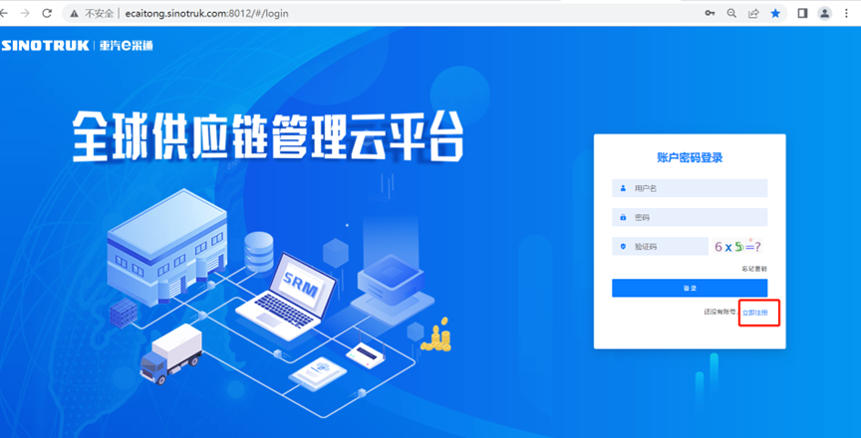

2.填写手机号码（没有注册过的）

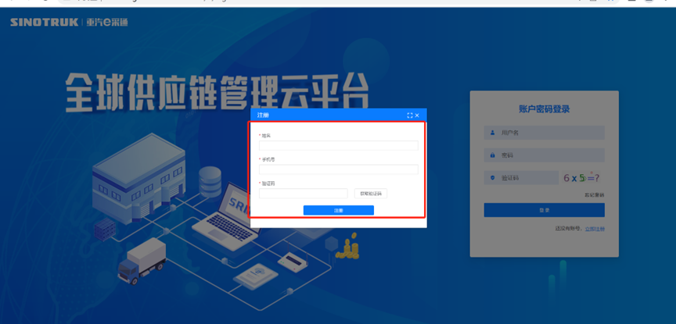

3.注册成功登录这个手机号码的账号进入系统，点击供应商注册

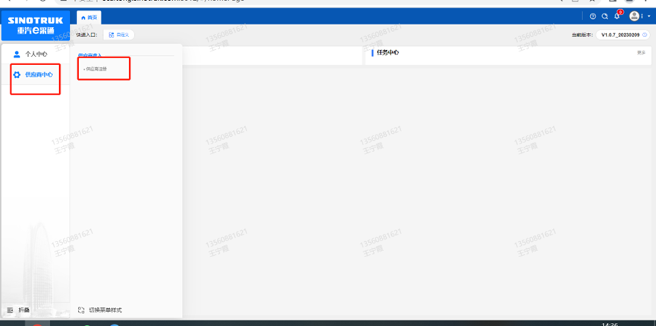

4.点击新增

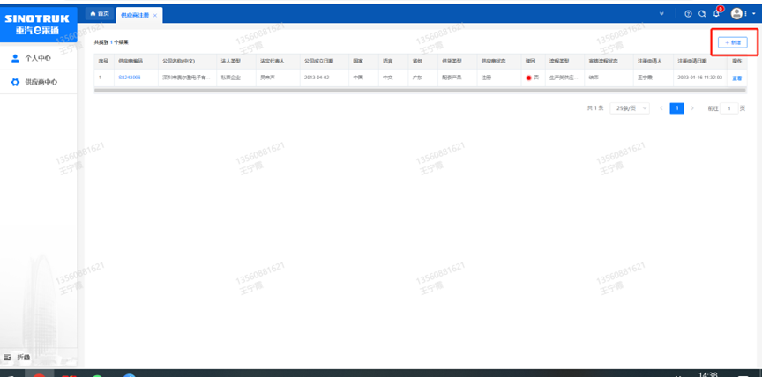

5.按要求填写所有信息，注意非生产类要填写合作单位，最后提交审批

审批通过后，注意记录本单位的“供应商代码”，代码用于登录系统后应标。登录信息如下：

用 户 名：gys+供应商代码

初始密码：scm@2022

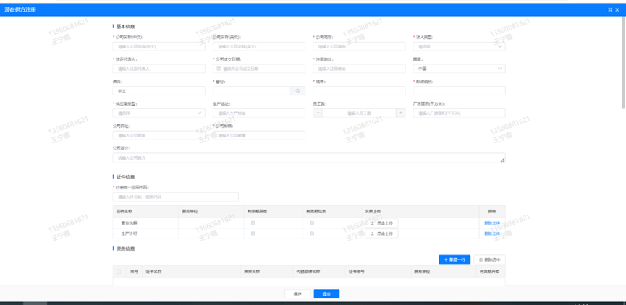

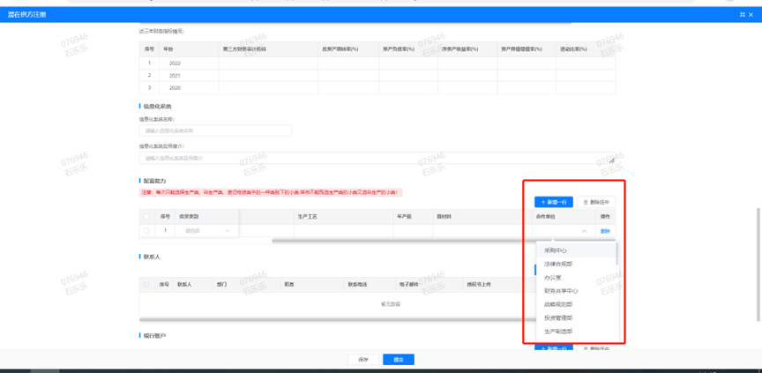

**注：**

**1.“项目名称”和“采购形式编号”见投标须知前附表1.1；**

**2.配套能力“供货类别”填“研发试验类”，业务主管部门为“技术改造部”。**

**附件16 SRM系统供应商用户手册**

系统网址：<http://ecaitong.sinotruk.com:8012/>（以下内容可能非最新版本，仅供参考，请登录系统网址后，点检查看最新版供应商手册）

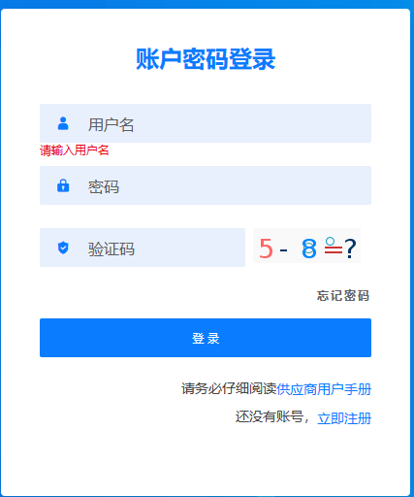

用 户 名：gys+供应商代码（注意：注册完毕后，用户名不要用手机号登录）

初始密码：scm@2022

**1.供应商应标**

路径：招投标中心-非生产类招投标-供应商应标

点击应标，上传文件之后点击提交。

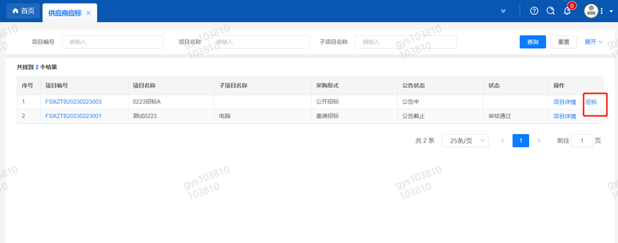

**2.供应商投标**

路径：招投标中心-非生产类招投标-供应商投标

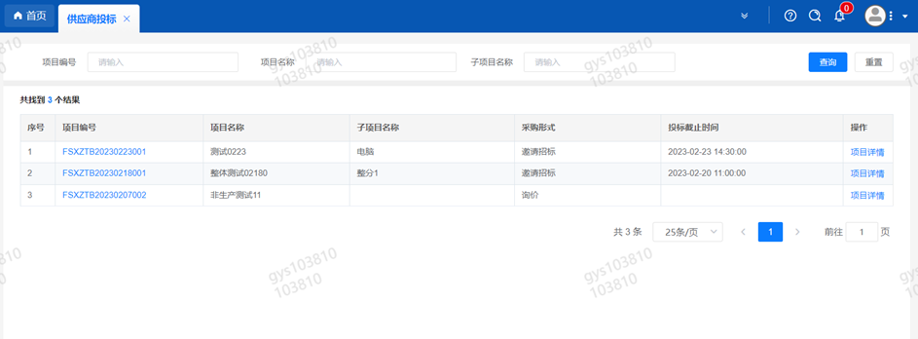

点击投标按钮，进入详情页，输入投标报价并上传相应的附件。

**注意：系统内的投标报价单位为“万元”，如开标现场发现填错报价，即直接淘汰。**

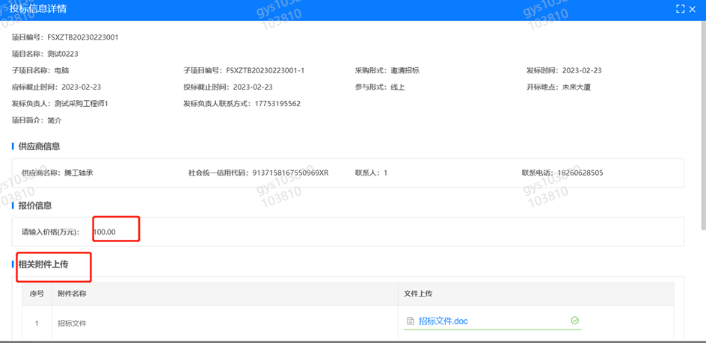

**3.供应商技术标澄清函**

路径：招投标中心-非生产类招投标-供应商技术标澄清函

点击编辑按钮进入系统，编辑技术标澄清函最后填写授权代表姓名及电话。

开标之后所有投标的供应商都可编辑提交，技术标入围之后 都不可编辑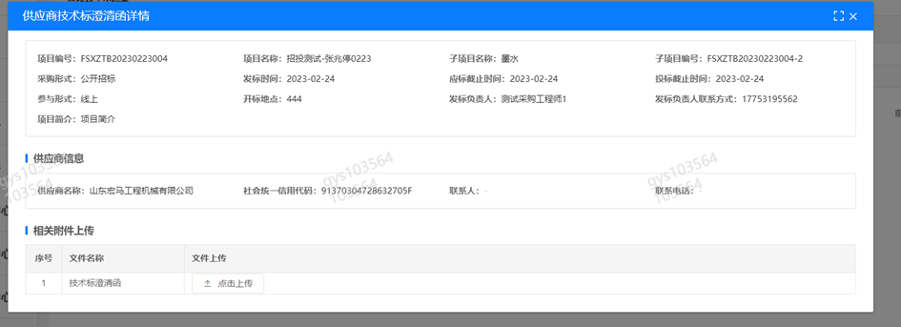

**4.供应商报价**

路径：招投标中心-非生产类招投标-供应商报价

点击报价按钮进入报价详情界面，请在此轮报价起止时间内报价，否则无法报价。

**5.供应商澄清报价**

路径：招投标中心-非生产类招投标-供应商澄清报价

招标发起人接收建议价的同时会给供应商发送澄清报价，供应商在此界面进行澄清报价，点击编辑按钮进入澄清报价详细界面，输入价格并填写商务澄清内容（最后填写授权代表姓名、电话），之后点击提交。

#### descript

**6.供应商查看中标通知**

路径：招投标中心-非生产类招投标-中标项目

点击查看进入查看中标项目详情

